Муниципальное автономное дошкольное образовательное учреждение детский сад комбинированного вида №29

Краткосрочный проект
«Мир насекомых глазами ребенка»
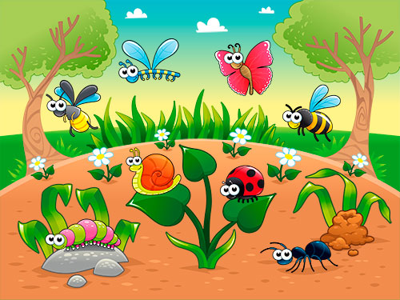

Автор проекта:
Хайбулина Наталья Григорьевна.

Введение.

Насекомые весной
Вьются и порхают –
На полянке на лесной –
Всё благоухает!
Ног у насекомых шесть,
Голова есть, крылья.
И не прочь пыльцу поесть
(Но не путать с пылью!)
Пчёлке, бабочке, шмелю
Нужен сок цветочный.
Ест коровка божья тлю,
С зелени, с листочков.
Шмель гудит, оса звенит,
Стрекоза летает…
В ульях мёд в такие дни
Соты заполняет.

Насекомые являются одними из древнейших представителей животного мира нашей планеты. Они появились раньше, чем звери, птицы, рыбы. К тому же, насекомые – самые многочисленнее обитатели нашей земли, они составляют около 90% всех животных. Сегодня по подсчетам ученых число известных видов насекомых достигло уже почти двух миллионов различных видов. И каждый год в этот список добавляется около семи тысяч видов насекомых, о которых ранее зоологи даже не имели никакого представления. Существует около 5 000 разновидностей стрекоз, 2 000 богомолов, 20 000 кузнечиков, 170 000 бабочек и моли, 120 000 мух, 82 000 клопов, 360 000 жуков, и 110 000 пчел, ос и разновидностей муравьев, описанных до настоящего времени. Общее количество разновидностей, включая еще не изученных, составляет от двух до пятидесяти миллионов; в результате последних исследований одобрена более низкая цифра – приблизительно от шести до десяти миллионов. Активно участвуя в круговороте веществ, насекомые играют глобальную планетарную роль в природе.
Человек в своей повседневной жизни и практической деятельности постоянно сталкивается с различными насекомыми. Одни из них имеют для него положительное, а другие отрицательное значение.
Расселение насекомых постепенно, с течением времени, произошло по всей земле. Их можно встретить как в жарких странах Африки, так и в умеренных широтах Северной Европы. Даже в полярных областях и безводных пустынях насекомые смогли адаптироваться к жизни.
Любому человеку с детства известны такие типы насекомых как бабочки, пчелы, жуки, мухи, комары и многие другие. Каждый ребенок сталкивается с ними, выходя впервые в сад на прогулку. Пожалуй, это первые представители дикой природы, с которыми встречается в своей жизни малыш. Структура

насекомого очень интересна маленькому ребенку, так как она разделена на три заметные части: голова, брюшко и грудь.
Каждое насекомое имеет три пары ног и одну, а иногда две пары крыльев. Также всем насекомым свойственны усики на голове, которые выполняют у них функции органов чувств.
По человеческим меркам жизнь насекомого очень коротка, а, следовательно, его развитие очень стремительно. Весь цикл формирования продолжается не более полутора месяцев и состоит из четырех периодов. Взрослые насекомые откладывают яйца, из которых в дальнейшем появляются личинки, а по прошествии некоторого времени из личинки формируется куколка. И только из куколки появляется уже взрослое, сформировавшееся, жизнеспособное насекомое.
Жизнь насекомых очень разнообразна и увлекательна для наблюдения, особенно приятно смотреть за такими насекомыми как пчелы и муравьи, деятельность которых, к тому же, являются полезной для человека.
Они привлекательны и удивительны, они малозаметны из-за своих крошечных размеров и разнообразны, наши знания о них, к сожалению, очень и очень скудны, но их влияние на нашу жизнь огромно - они насекомые.
Основная проблема проекта
В современных условиях проблема экологического воспитания дошкольников приобретает особую остроту и актуальность. Можно сказать, что экологическое воспитание, конечно, начинается с любви к своей малой Родине. Наша задача научить любить и ценить родной край .Именно в период дошкольного детства происходит то становление основ человеческой личности, которые формируют начала экологической культуры. Поэтому очень важно разбудить в детях интерес к живой природе, воспитывать любовь к ней, научить беречь окружающий мир.
Сформировать общие представления детей о насекомых, понимание и видение окружающего мира, эмоционально-ценностное отношение к живым организмам.
Актуальность проблемы:
Тема «Человек и природа» никогда уже не потеряет своей остроты «Каждый обязан сохранять природу и окружающую среду, бережно относиться к природным богатствам».
[ст.58 Конституции Российской Федерации]
И тема экологического воспитания никогда не потеряет своей актуальности. Все понимают, что воспитывать чувство любви к природе у ребенка необходимо с рождения, только тогда он станет ее защитником.
Во время прогулки дети увидели насекомых .Реакция ребят была неоднозначной. Часть детей выразили радость и неподдельный интерес, другие - испугались. Были и такие ребята, которые предложили уничтожить их.

Мнения разделились. В ходе беседы выяснилось, что знания дошкольников о насекомых очень скудные. Таким образом, возникла проблема: «Нужны ли насекомые? Пользу или вред они приносят? » Участие детей в проекте позволит
сформировать представления о насекомых ( их пользе или вреде; развить творческие способности и поисковую деятельность.

Обоснование актуальности.
Именно на этапе дошкольного детства ребенок получает эмоциональные впечатления о природе, накапливает представления о разных формах жизни, т.е. у него формируются первоосновы экологического мышления, сознания, закладываются начальные элементы экологической культуры. Но происходит это только при одном условии: если взрослые, воспитывающие ребенка, сами обладают экологической культурой: понимают общие для всех людей проблемы и беспокоятся по их поводу, показывают маленькому человеку прекрасный мир природы, помогают наладить взаимоотношения с ним. Ознакомление дошкольников с природой является одной из важнейших задач в работе с детьми. При этом очень важно, чтобы получаемые знания не были преподнесены изолированно, без привязки к целому комплексу явлений. Дети всегда должны видеть связь отдельного вида с окружающей средой, его влияние на эту среду, они должны понимать, что растения и животные зависят друг от друга и от среды обитания.
Ребёнок учится распознавать совершенно иную, чем человеческая , форму жизни, начинает видеть в насекомом живое существо.
К. Д. Ушинский был за то, чтобы "вести детей в природу", чтобы сообщать им все доступное и полезное для их умственного и словесного развития.
Чувства и ум ребёнка развиваются соответственно тому, какой характер носят его отношения с природой. Именно поэтому так важен в экологическом воспитании начальный этап дошкольного обучения, когда стихийные знания о культуре взаимоотношений с природной средой систематизируются и обобщаются.
Дошкольник эмоционально восприимчив к миру природы, он удивляется, восторгается объектами природы, желает участвовать в нестандартных ситуациях, в альтруистической деятельности. Дошкольнику присущи чувства сопереживания, сочувствия, он любознателен.
Любовь к природе — великое чувство. Оно помогает человеку стать великодушнее, справедливее, ответственнее. Любить и беречь природу может лишь тот, кто ее знает, изучает, понимает.
«Кто был глух к природе с детства, кто в детские годы не подобрал выпавшего из гнезда птенца, не открыл для себя красоты первой весенней травы, к тому потом с трудом достучится чувство прекрасного, чувство поэзии, а может быть, и простая человечность» (В.А. Сухомлинский).
Детям свойственна доброта и любознательность, но не хватает опыта и знаний, поэтому дошкольное учреждение занимает особое место в системе непрерывного

экологического образования, где целенаправленно закладываются основы экологической культуры детей.
Главная задача экологического образования дошкольников — формирование у них экологической культуры, ответственного отношения к природе, понимания неразрывной связи человеческого общества и природы, включающего систему экологических знаний, умений, мышления.

Краткая аннотация проекта.
Экологическое воспитание - одно из основных направлений в системе образования, это способ воздействия на чувства детей, их сознания, взгляды и представления. Дети испытывают потребность в общении с природой. Они учатся любить природу, наблюдать, сопереживать, понимать. В основу работы с детьми положен прием погружения детей в тему, который дает им возможность глубоко осознать, почувствовать то, что хочет донести до них педагог. Тема не ограничивает возможности планирования разных видов деятельности, задач развития, обучения и воспитания детей, а только позволяет объединить все виды детской деятельности, сделать их интересными, максимально полезными для детей.
Проект рассчитан на детей дошкольного возраста. Реализация проекта возможна в дошкольном учреждении любого типа. Защита насекомых, необходимых для сохранения природы на Земле и рационального действия с ней для того, чтобы сохранить себя и всё живое как общий дом – одна из наиболее важных проблем, требующих безотлагательного решения.
Для ознакомления детей и освоения правильного отношения их с природой я разработала проект, рассчитанный на дошкольников 4лет (вторая младшая группа) двухнедельный цикл обучения.
Мы работаем с особой категорией детей – дошкольниками и именно в этом возрасте необходимо заложить основы экологической культуры. Так как у малышей накапливаются эмоциональные впечатления, первые представления о природе, закладываются ценностные ориентации и отношение к окружающему миру. У детей дошкольного возраста нужно развивать такие черты личности как: отзывчивость, доброту, ответственность. И как раз в этом нам может помочь «древний источник познания» - природа.

Продолжительность проекта – краткосрочный (двухнедельный).
Тип проекта - творческий, познавательно - исследовательский.
Участники проекта- дети младшей группы, воспитатель, родители.

Цель проекта: создание условий для развития познавательных и творческих способностей детей в процессе реализации образовательного проекта; формирование представлений о жизни насекомых, характерных признаках, роли человека в жизни насекомых

Задачи проекта:
Для детей:
1. Активация мыслительной поисковой деятельности детей.
2. Формирование интереса к насекомым и бережного отношения к ним.
3.Расширение знаний об окружающем мире, о пользе насекомых в природе.
4. Развитие творческих и исследовательских способностей детей.
5 формирование у детей элементарных представлений о насекомых - их строении, способах передвижения;
6 воспитание бережного отношения к живому;
7 развитие эмоциональной отзывчивости;
8 развитие коммуникативных навыков;
9 формирование навыков исследовательской деятельности.
Для воспитателя :
1. Развивать речь детей, активизировать словарный запас.
2. Стимулировать творческую активность детей.
3. Вовлечение родителей в педагогический процесс ДОУ.
Предполагаемый результат:
1. дети должны знать и называть насекомых
2. иметь простейшие представления о некоторых особенностях внешнего вида (форма тела, количество ног, наличие крыльев, способах передвижения (бегает, где и как зимуют;
3.знать о пользе или вреде, которую приносят людям и растениям;
4. владеть обобщающим понятием «насекомые»;
5. составлять описательный рассказ о насекомом с использованием опорной схемы
6.Дети будут бережно относиться к природе, будут стремиться к правильному поведению по отношению к насекомым.
7. Дети будут уверенно различать и называть характерные признаки разных насекомых.
8. У ребят будет сформировано представление о том, что нельзя делить насекомых на полезных и вредных.
Стратегия проекта:
1.Оповещение родителей о теме проекта.
2.Через исследовательскую деятельность расширять представления детей о разнообразии насекомых и их характерных признаках.
3. Систематизировать знания детей о насекомых через дидактические игры.
4.Через художественное творчество и геометрическое конструирование углублять знания детей о частях тела насекомых и местах обитания.
5.Создание лепбука.
Трансляция проекта:
Презентация фотоотчета на педсовете внутри ДОУ;

Дальнейшее развитие проекта:
пополнять лепбук интересными фактами и материалами;
Предварительная работа:
поисковая работа по подбору иллюстративного материала по теме «Насекомые »;
знакомство с литературными произведениями: Г. Х. Андерсен «Дюймовочка», А. Бианки «Как муравьишка домой спешил», «Паучок – пилот», Г. Глушнёв «Кузнечик и кузнечики», С. Михалков «Академия наук», Г. Скребицкий «Счастливый жучок», В. Зотов из книги «Лесная мозайка» («Божья коровка», «Кузнечик», «Майский жук», К. Ушинский «Пчёлки на разведках», К. Чуковский «Муха-Цокотуха»;
разучивание стихов о насекомых «Сороконожка», «Песенка жука», «Про бабочку», пальчиковой гимнастики «Жук, стрекоза, осы», «Божьи коровки», загадывание загадок, словотворчество (сочинение детьми) ;
прослушивание аудиозаписи Н. Римского-Корсакова «Полёт шмеля», А. Чайковского «Вальс цветов»;
просмотр мультфильмов «Лунтик», «Пчёлка Майя», «Винни-Пух», «Под грибом».
Сотрудничество с семьёй:
Консультации «Как привить любовь к природе», «Первая помощь при укусах насекомых», «Здоровье от пчелы» «Значение насекомых в природе» ,
Памятка для родителей «Насекомые, которые нам досаждают».

Родители записывают, придуманный ребёнком рассказ о насекомом, помогают оформить рисунками.

План реализации проекта:

Планирование:
Непосредственно образовательная деятельность.
Чтение художественной литературы, раскрашивание раскрасок с изображением насекомых.
Дидактическая игра «Соедини точки и узнай кто изображён на рисунке».
Прослушивание аудиозаписи Виктор Пелевин «Жизнь насекомых»,
Просмотр мультфильма В. Г. Сутеева «Под грибом», «Кораблик».

Практический этап наблюдение за насекомыми.
- Целевая прогулка на территории детского сада.
Задачи:
Способствовать систематизации представлений о многообразии насекомых (особенности внешнего строения, места обитания, способы передвижения, питания), учить бережно относиться ко всему живому.
2. Непосредственно образовательная деятельность.
Аппликация «Божья коровка»
Цель: закрепить изобразительные умения детей, изображать разных насекомых
учить детей наклеивать трафареты божьей коровки и украшать его.
ХЭР Рисование Тема «Жучки»
Цель: формировать у детей представление о насекомом.
НОД Познавательное развитие
Тема:» Насекомые»
Цель:
познакомить детей с названиями насекомых, их особенностями, строением.
Чтение художественной литературы, раскрашивание раскрасок с изображением насекомых.
Разучивание стихов о насекомых в семейном кругу
К.Чуковский «Тараканище». Рассказы: В.В. Бианки «Приключение муравьишки», «Зелёный пруд», «Хвосты» (как муха себя хвостом искала). В.Д. Берестов «Честное гусеничное», «Как найти дорогу».
Чтение сказки В. Бианки «Как муравьишка домой спешил»
Цель:
познакомить детей с литературным произведением.

Раскрашивание раскрасок с изображением насекомых.
Цель: развитие мелкой моторики рук. Учить подбирать цвета в соответствии с тем или иным насекомым.
Дидактическая игра «Соедини точки и узнай кто изображён на рисунке.
Цель: развивать точность движения руки, воображения.
Прослушивание аудиозаписи Виктор Пелевин «Жизнь насекомых», просмотр мультфильма В. Г. Сутеева «Под грибом», «Кораблик".
Цель:
развитие музыкального слуха, представлений детей о насекомых, вызвать
интерес и положительные эмоции.
Настольные игры: «Лото», «Божьи коровки», «Паучок» - в течение всего проекта
Представления детей об окружающем мире
Знакомство с народной мудростью: пословицами, поговорками о насекомых.

Подвижные игры «Бабочки и ласточки», «Стрекозы, бабочки, пчёлы, кузнечики» в течение проекта
Закрепление знаний о способах передвижения насекомых
Мастер-класс для воспитателей «Гусеничка» - воспитатель Хайбулина Н.Г.

Продукты проекта:
-выставка рисунков и аппликации.
-выставка познавательной и художественной литературы о насекомых, энциклопедий, журналов.
Рефлексия:
-воспитатель задает вопросы детям по пройденной теме с целью закрепления материала. Для выяснения, что интересного узнали, что нового открыли для себя ребята и что больше всего запомнилось.
Результативный этап.
Задачи по накоплению у детей представлений о многообразии насекомых, формированию интереса к насекомым и бережного отношения к ним, можно считать выполненными, так как:
познавательный интерес детей о насекомых – расширился;
у детей сформировались положительно-эмоциональные и осознанные отношения к насекомым и их среде обитания.
В заключение работы над проектом «Мир насекомых глазами ребёнка» следует сделать вывод:
Для достижения поставленной цели целесообразно использовать разнообразие форм и методов работы:
литературно-художественный, музыкальный, изобразительный, наглядный, беседы;
Работу по экологическому воспитанию и образованию необходимо вести используя все виды деятельности.
Задачи по накоплению у детей представлений о многообразии насекомых, формированию интереса к насекомым и бережного отношения к ним, можно считать выполненными, так как:
познавательный интерес детей о насекомых – расширился, дети готовы охранять и защищать насекомых; у детей сформировались положительно-эмоциональные и осознанные отношения к насекомым и их среде обитания.
Итак, экологически ориентированная активность позволяет дошкольникам овладеть умением экологически целесообразно вести себя в природе. Ребёнок накапливает нравственно-ценностный опыт отношения к миру, что придаёт его
деятельности гуманный характер.

Литература.
Алябьева, Е. А. Тематические дни и недели в детском саду. Планирование и конспекты (Текст) Е. А. Алябьева.: - М.: Сфера, 2005. – 160 с.
Бондаренко, Т. М. Экологические занятия с детьми 5-6 лет. (Текст) Т. М. Бондаренко. – Воронеж: Учитель, 2007. 159 с.
Веретенникова С.А. «Ознакомление дошкольников с природой» М: Просвещение 1973
Горькова, Л. Г., Кочергина А. В., Обухова Л. А. Сценарии занятий по экологическому воспитанию (Текст) Л. Г. Горькова, А. В. Кочергина, Л. А. Обухова. - М.: . Вако, 2008. – 240 с.
Журнал «Педагогическое творчество» №6 1999; №6 2000; №3 2003; №3 2004.
Журнал «Дошкольная педагогика» №5 2008 год.
Компанцева Л.В. «Поэтический образ природы в детском рисунке» М: «Просвещение» 1985
Маханева, М. Д. Экологическое развитие детей дошкольного и младшего школьного возраста. Методическое пособие для воспитателей ДОУ и педагогов начальной школы [Текст] / М. Д. Маханева. - М.: Аркти, 2004. – 320 с.
Саморукова Т.Г. «Как знакомить детей с природой» М: «Просвещение», 1983
Т.А. Шорыгина «Насекомые. Какие они?». М., 2003.
О.А. Скоролупова «Весна. Насекомые. Перелётные птицы». М., 2008.
http//vospitatel.com.ua

Муниципальное автономное дошкольное образовательное учреждение детский сад комбинированного вида №29

Конспект НОД

Тема «Насекомые»

Вторая младшая группа
Направление развития: Познавательное
Интеграция образовательных областей:
«Познавательное развитие», «Социально- коммуникативное развитие», « Художественно- эстетическое развитие», « Физическое развитие».

Воспитатель: Хайбулина Н.Г.

Задачи:
«Познавательное развитие» — познакомить детей с названиями насекомых, их особенностями, строением.
«Социально- коммуникативное развитие» — воспитывать бережное отношение к насекомым.
«Художественно- эстетическое развитие» — формировать умение приклеивать округлые формы к предмету, располагая их по всему предмету. Формировать умение работать в коллективе.
«Физическое развитие» — формировать умение согласовывать движения с текстом.
Методы и приемы:
Словесный: вопросы, стихи, рассказ воспитателя.
Наглядный: просмотр презентации « Насекомые»
Практический: физкультминутка « Прилетала к нам вчера…», игра «Найди насекомых», приклеивание кружочков божьей коровке.
Материалы, инструменты, оборудование: презентация «Насекомые», игрушки насекомые, картинка божьей коровки без кружков, цветы. Для детей: черные кружочки, клей, кисти, подставки, салфетки, клеенки.
Форма организации совместной деятельности:
Коммуникативная: ответы на вопросы
Двигательная: физкультминутка «Прилетала к нам вчера»
Игровая: игра «Найди насекомых»

Логика непосредственно - образовательной деятельности.
Воспитатель показывает презентацию и спрашивает:
— Ребята, какое сейчас время года?
Воспитатель:
-Летом погода становиться теплая , все оживает. Появляются разные насекомые. Посмотрите, какие бывают насекомые: (бабочка, майский жук, стрекоза, божья коровка ,кузнечик)
Воспитатель читает стихотворение:
Жук качался на травинке.
Крылья гладкие на спинке.
-Всех я знаю на лугу
Познакомить вас могу.
-Вот кузнечик поскакал,
Все росинки расплескал,

Виден в зарослях едва-
Он зеленый как трава.
-Вот две бабочки летят,

Рассказать они хотят,
Что еще вчера в траве
Жили гусеницы две.
-Рядом с речкой стрекоза
Непоседа, егоза.
Как веселый вертолет,
Отправляется в полет.
-Как у божьей у коровки
Крылья- пестрые обновки
Гладкие, атласные,
Яркие да красные.
— Дети, а как назвать жука, бабочку, стрекозу одним словом?
Дети: Насекомые.
(Рассматривают насекомых на слайдах)
Воспитатель говорит:
-Сейчас я взмахну волшебной палочкой, и мы с вами окажемся на летнем лугу. Посмотрите, как красиво здесь, сколько разноцветных цветов. Но совсем не видно насекомых.
Воспитатель предлагает детям найти, рассмотреть и рассказать о насекомом , которое он нашел.
Воспитатель делает вывод:
-Насекомые все разные, друг на друга не похожие, но строение тела у них одинаковое. У них есть голова, на голове усики, глазки, носик или хоботок, брюшко, шесть ножек, у многих насекомых есть крылья.
Физкультминутка « Бабочка»
Бабочка летала, над цветком порхала. Медленно бегают на носочках.
Села, посидела и нектар поела. Делают взмахи вверх- вниз.
Два своих больших крыла Присели, покачали головой
Опустила, подняла. вверх- вниз.
Полетела дальше, Встали, взмахнули руками .
Чтобы мир был краше! Медленно побежали на носочках, взмахи руками.
Воспитатель спрашивает:
— Ребята, а как вы думаете , у насекомых есть враги?
— А кто же это?
—
Как они спасаются от них?
Воспитатель:
Насекомым помогает их окраска. Смотрите - майский жук- он какого цвета? Он коричневый и живет на ветках деревьев и его не видно. Кузнечик- зеленый -прячется в траве. Бабочка – яркая она похожа на цветок. Расправит свои крылышки , сядет на цветок и ее не видно.
-Ребята, а людям можно обижать насекомых? Почему?
Дети: -Нет, нельзя. Их нужно беречь.
Воспитатель:
-Конечно, они ведь живые. Ими можно любоваться, наблюдать за ними, как они летают, ползают.
Воспитатель предлагает рассмотреть божью коровку на слайде:
-Божья коровка яркая, красивая. Посмотрите , а у меня есть еще одна божья коровка. Только почему- то она очень грустная.
Воспитатель: — У божьей коровки почему-то исчезли черные кружочки. Давайте, мы поможем божьей коровке, нарисуем пальчиками ей кружочки.
Пальчиковая гимнастика «Прилетела к нам вчера…»
Прилетела к нам вчера,
Полосатая пчела,
А за нею шмель- шмелек,
И веселый мотылек.
Два жука и стрекоза,
Как фонарики глаза.
Полетели, пожужжали
От усталости упали!
(Дети выполняют движения в соответствии с текстом)
Воспитатель предлагает приклеить кружочки божьей коровке.
( Дети коллективно приклеивают кружочки божьей коровке)
Воспитатель хвалит детей и предлагает вернуться в детский сад.

Муниципальное автономное дошкольное образовательное учреждение детский сад комбинированного вида №29

Конспект НОД

Образовательная область:

художественно – эстетическое развитие

Рисование

Тема "Жучки"

Вторая младшая группа

Воспитатель:Хайбулина Н.Г.

Программное содержание: продолжать учить детей составлять коллективную композицию; доводить изделие до нужного образа с помощью фломастеров. Учить громко и чётко произносить слова потешки
Воспитывать аккуратность при работе.
Материалы: ватман с наклеенным на него изображением цветов и травы; игрушечные насекомые - божья коровка и жук; краска черная, кисточки; тряпочки и клеёночки;
Ход:
1. Организационный момент.
-Ребята, поглядите, кто залетел к нам в группу! (Божья коровка.)
Ребята с воспитателем рассматривают божью коровку, описывают её.

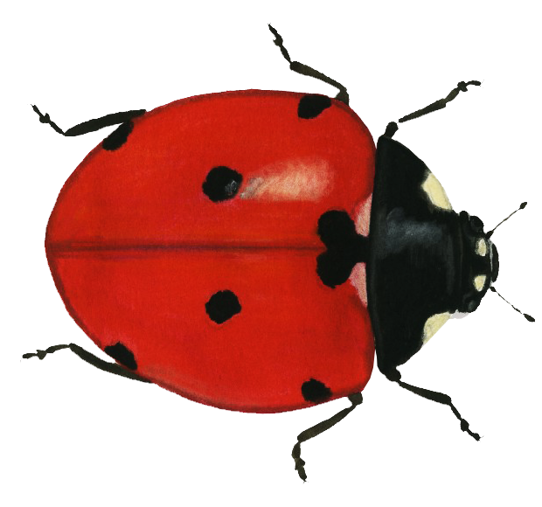
2. Основная часть.
-Ребята, кто из вас помнит потешку про божью коровку?
Ребёнок кладёт божью коровку на ладошку и рассказывает потешку:
-Божья коровка,
Улети на небо,
Принеси нам хлеба,
чёрного и белого,
Только не горелого.
Потешку рассказывают несколько желающих.
Ребята, посмотрите, кто-то ещё к нам прилетел. Кто это? (Жук.)

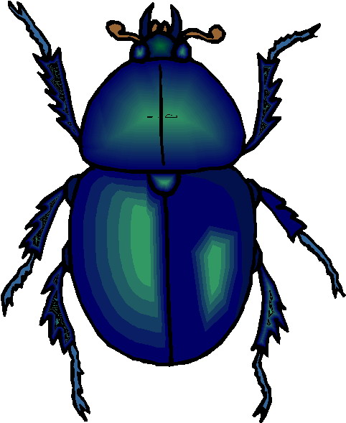

Послушайте и про него потешку:
-Жук-жучок,
Не летай в озёрышко
Улетишь высоко,
Упадёшь глубоко.
Уж ты на землю падёшь-
тебя мышка съест.
Уж ты на воду падёшь-
Тебя рыбка заглотнёт.
-Ребята, а как называют божьих коровок, жуков одним словом? (Насекомые.)
-Где живут насекомые? (Ответы детей.)
Пригласить детей на "лужок".
-Что растёт на лугу? (Ответы детей.)
-На этом лугу совсем никто не живёт. Кого можно поселить на травке, в цветочках? (Ответы детей.)
-У меня есть божьи коровки, но они с белыми пятнышками. Давайте сделаем пятнышки черненькими. -Чего-то не хватает у этих насекомых. Чего же? ( Пятнышек, ножек и усиков.)
-Дорисуем пятнышки, ножки и усики пальчиками.

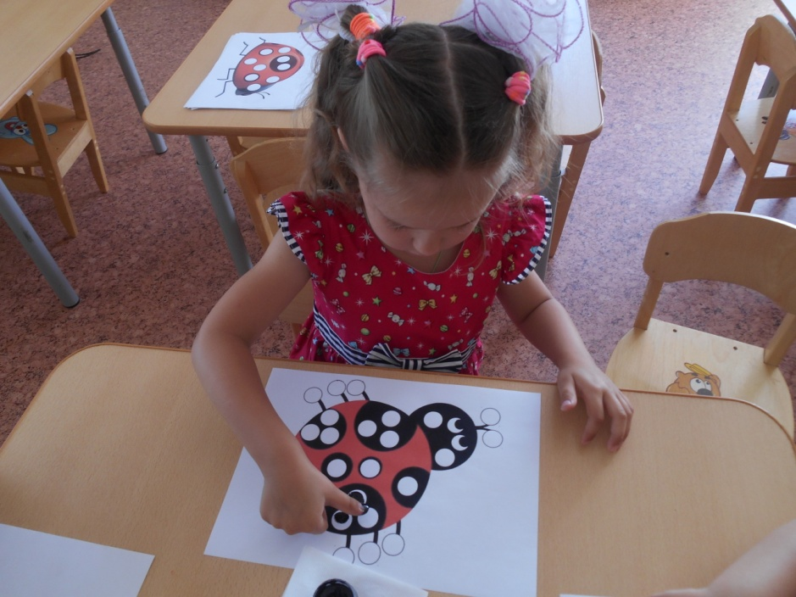
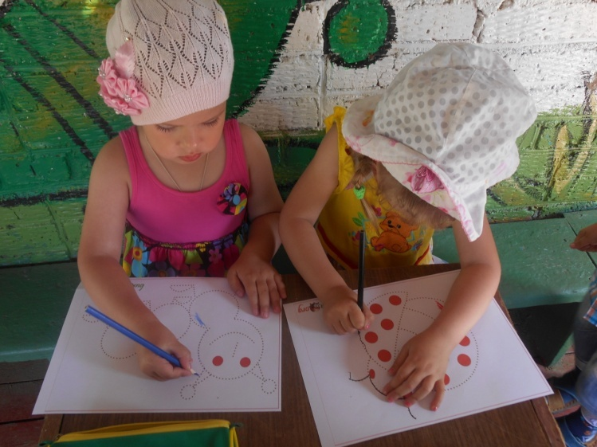
3. Рассматривание готовой работы.
-Вот какой весёлый лужок у нас получился! 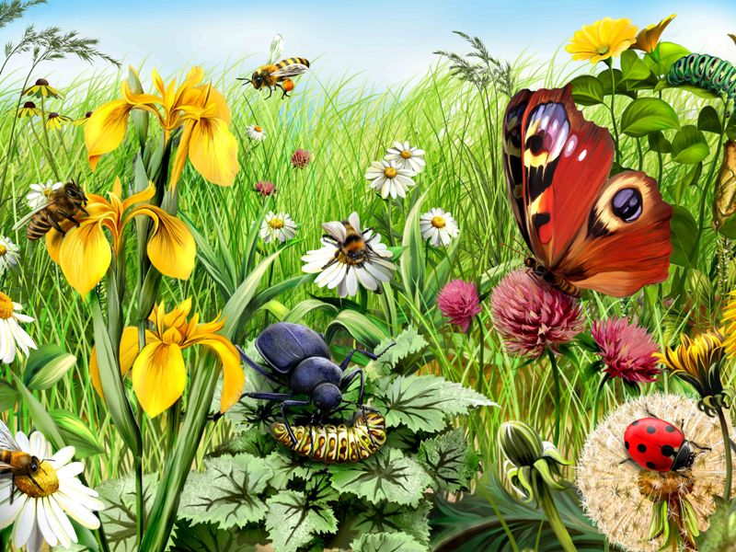
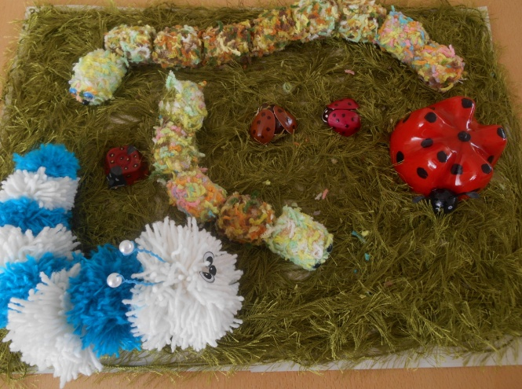

Муниципальное автономное дошкольное образовательное учреждение детский сад комбинированного вида №29

Конспект НОД

Образовательная область: художественно-эстетическое развитие

Продуктивная деятельность «Аппликация»

Тема: «Божья коровка»

вторая младшая группа

Воспитатель: Хайбулина Н.Г.

Задачи:
учить детей правильному наклеиванию (намазывать клеем обратную сторону детали, брать на кисть немного клея, работать на клеенке, прижимая изображение к бумаге салфеткой и всей ладонью); развивать сосредоточенность, внимание, умение действовать в соответствии с инструкцией взрослого; воспитывать трудолюбие, аккуратность.
Оборудование: иллюстрации, демонстрационный образец у воспитателя, у детей – заготовки деталей (точки для божьей коровки), изображение божьей коровки, клей, кисть, клеенка, салфетка.

Ход деятельности.
I. Организационный момент.
II. Основная часть.
1. Отгадывание загадки
Надевает эта крошка
Платье красное в горошек.
И летать умеет ловко
Это… (Божья коровка).
2. Рассматривание иллюстраций.
3. Рассматривание иллюстраций-заготовок для поделки.
Чего не хватает божьей коровке? (Черных точек).
4. Подготовка пальчиков к работе.
Пальчиковая гимнастика
Божьей коровки папа идет. всеми пальцами правой руки «шагать» по столу
Следом за папой мама идет. всеми пальцами левой руки «шагать» по столу
За мамой следом детишки идут, «шагать» обеими руками
Вслед за ними самые малыши бредут.
Красные костюмчики носят они. пожать самому себе ладони
Костюмчики с точками черненькими. постучать указательными пальцами по столу
Папа детишек в детский садик ведет,
После игры всех домой заберет. похлопать в ладоши
Продуктивная деятельность.
а) рассматривание деталей поделки;
б) размещение деталей на листе-основе;
в) повторение правил работы с клеем;
г) наклеивание деталей;
д) уборка рабочего места.
5. Рассматривание работ, обсуждение.

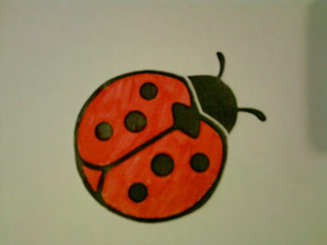
6. Чтение стихотворения.
Я летать умею ловко,
Божья пестрая коровка.
Крылья красненькие в точках,
Словно в черненьких кружочках.
В яркой праздничной рубашке
Я спасаю урожай.
Я – полезная букашка,
Ты меня не обижай!
III. Итог.

Наблюдаем за насекомыми

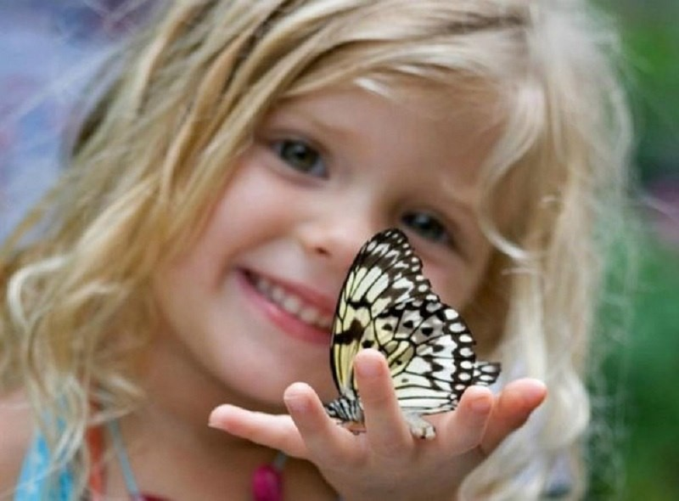
К нам в гости мушка прилетела

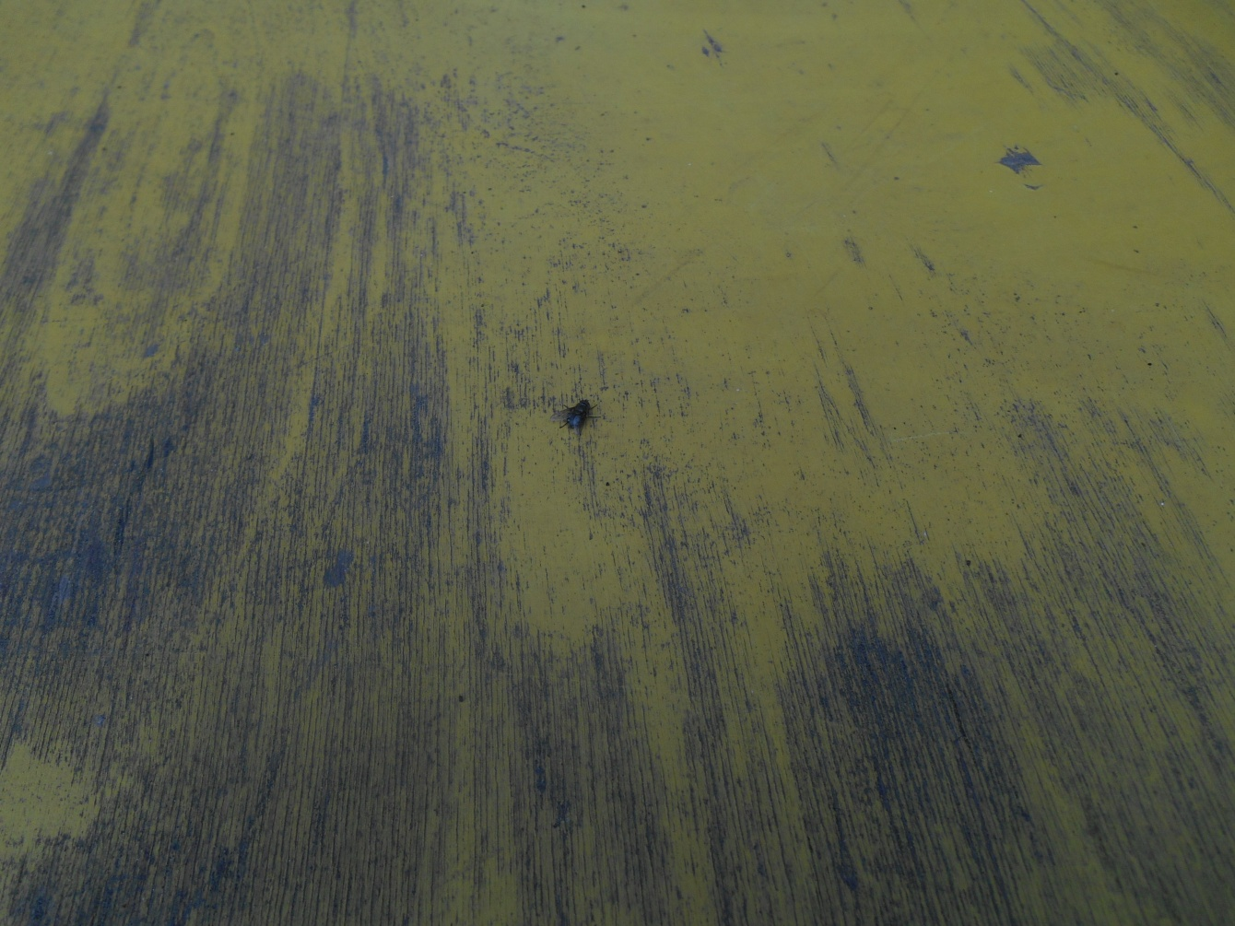

Какой маленький муравьишка!

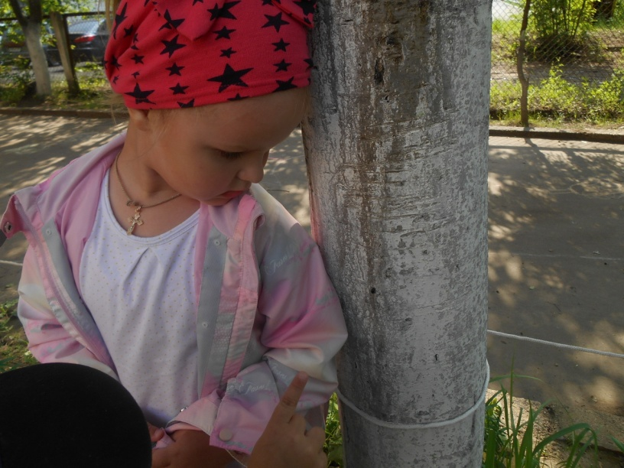

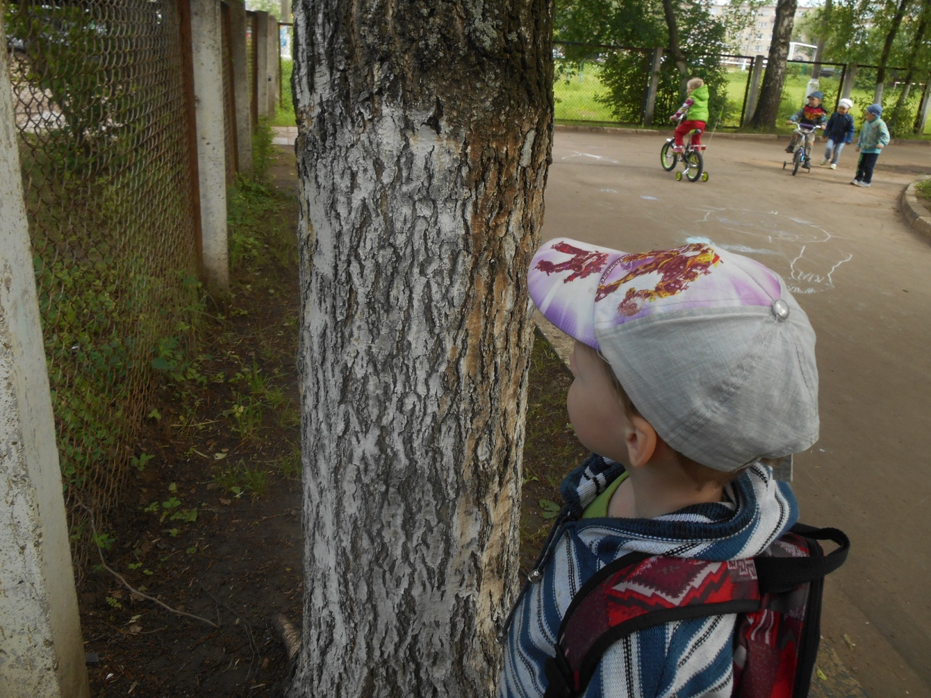

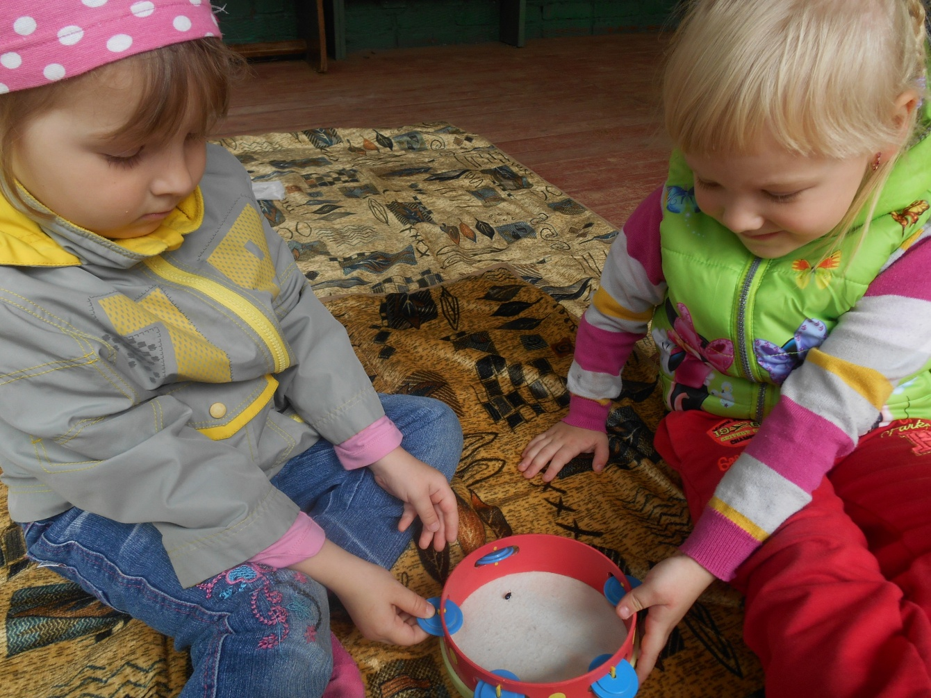
А у нас светлячок!!!

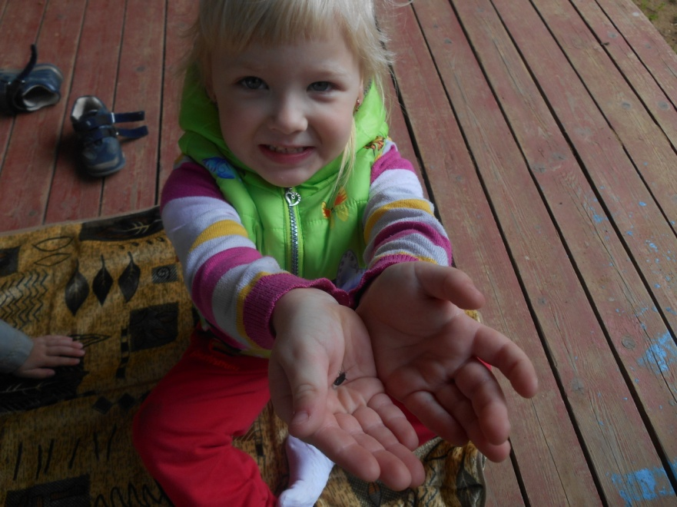

«Вот она какая, гусеничка!»
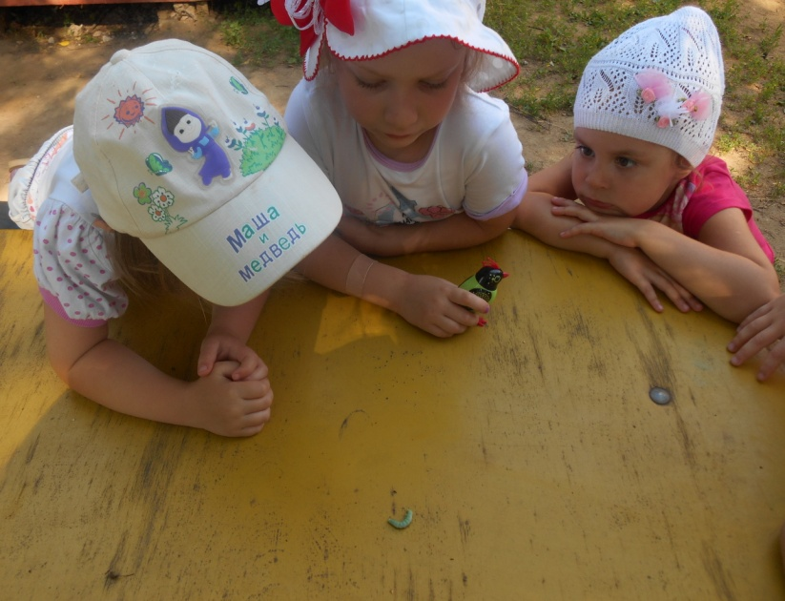

«Посадим ее на листочек»

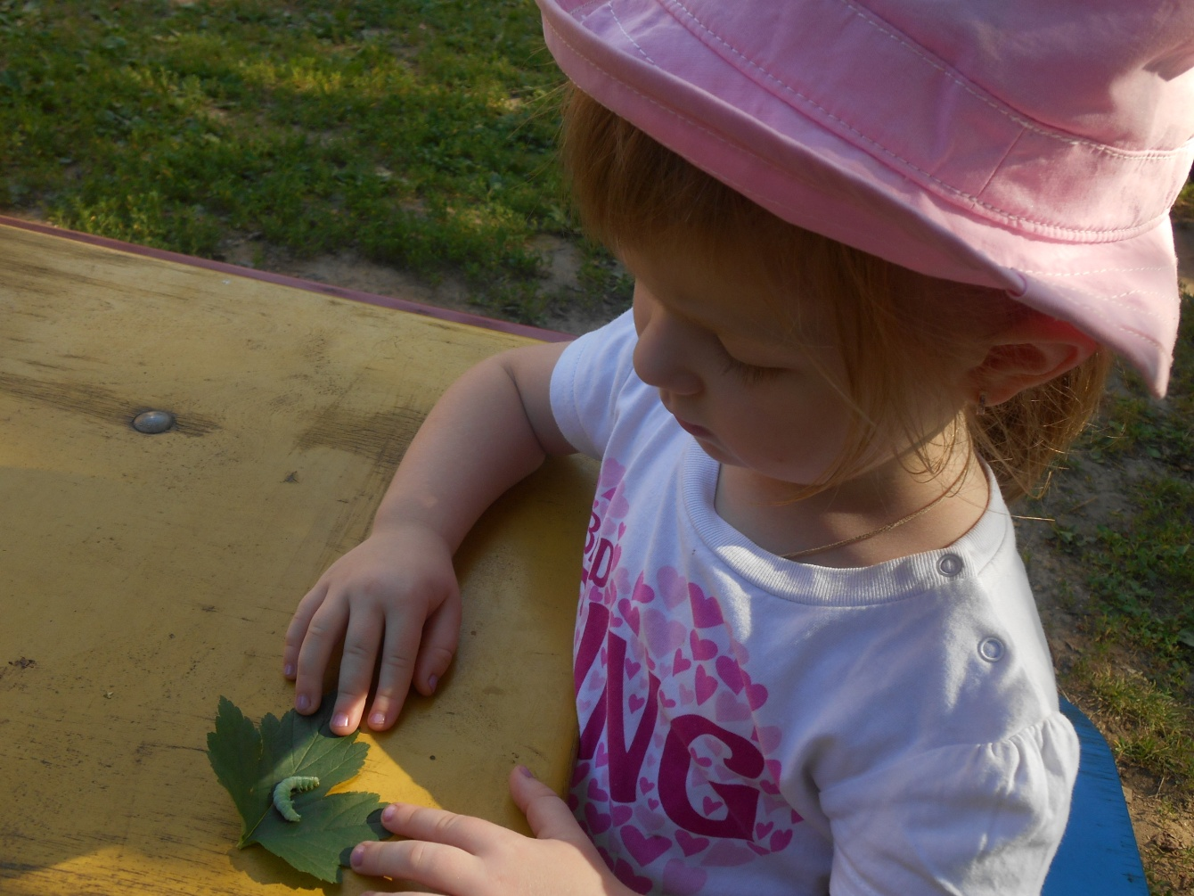

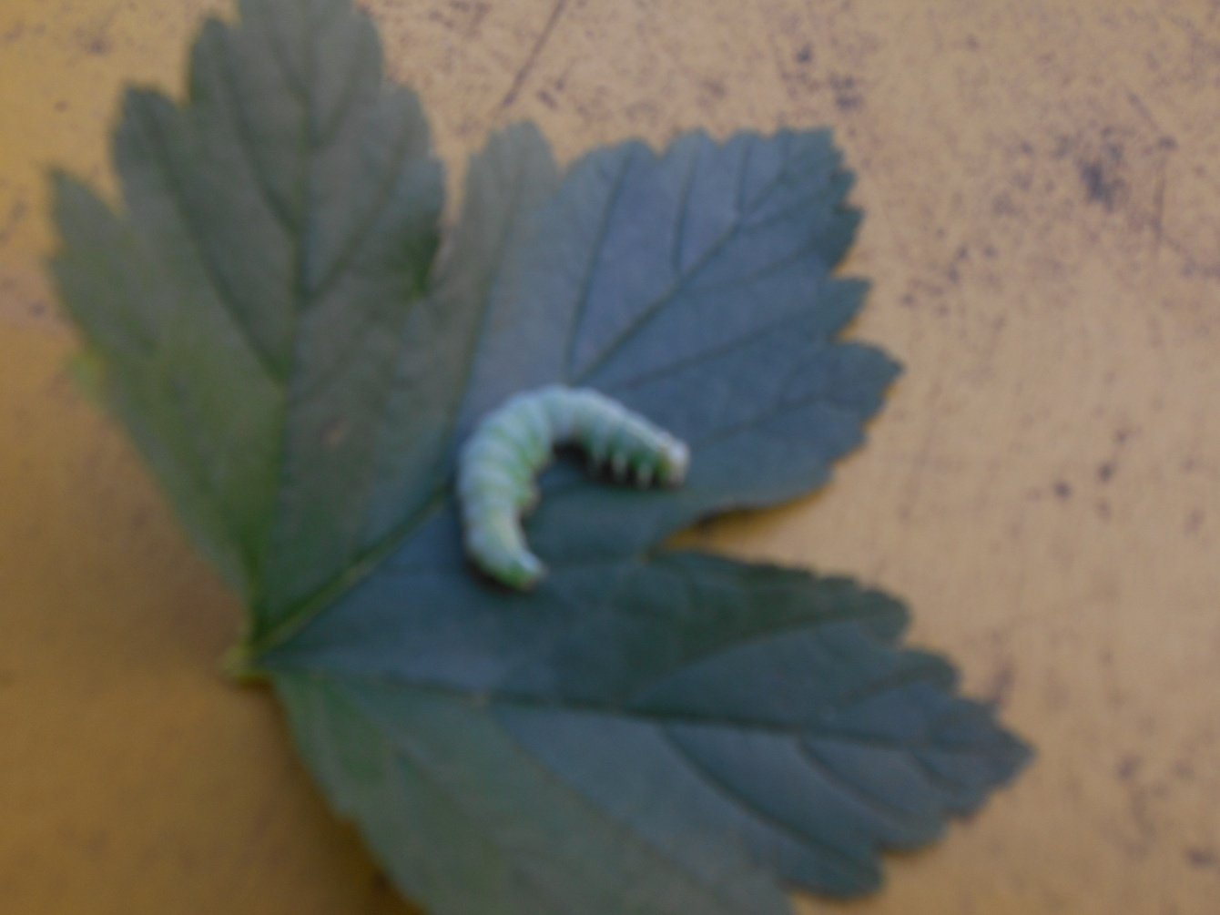
«Мы ее совсем не боимся»

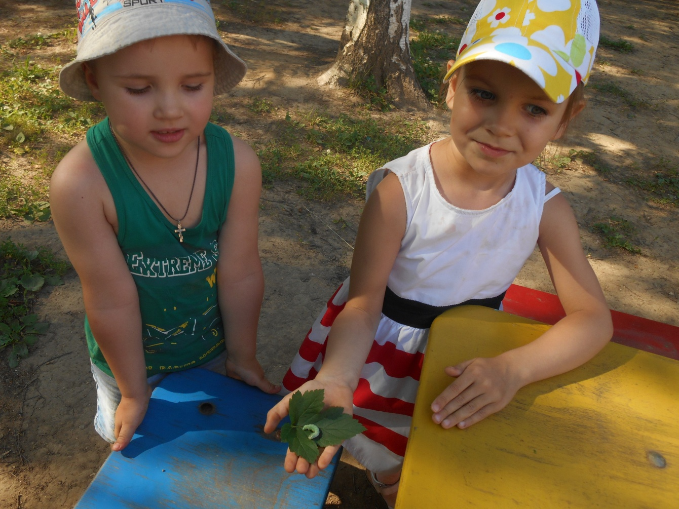

Наше творчество

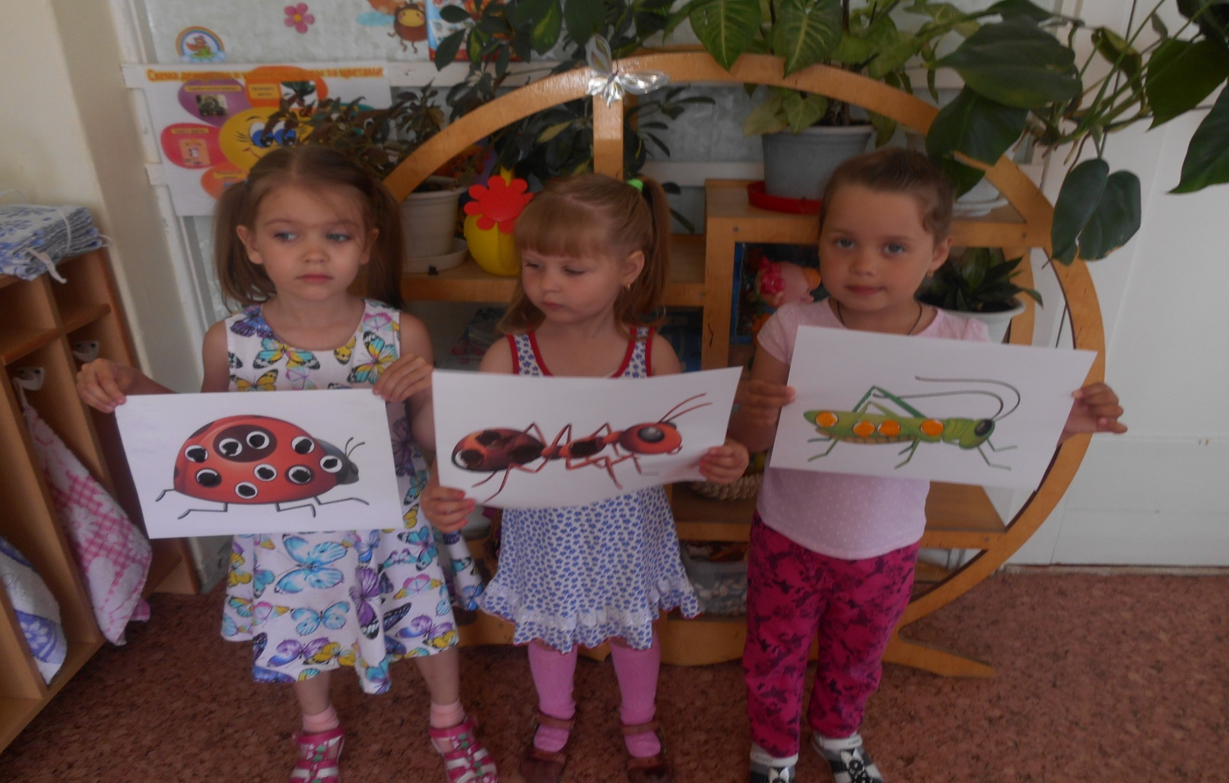

Рисование пальчиками

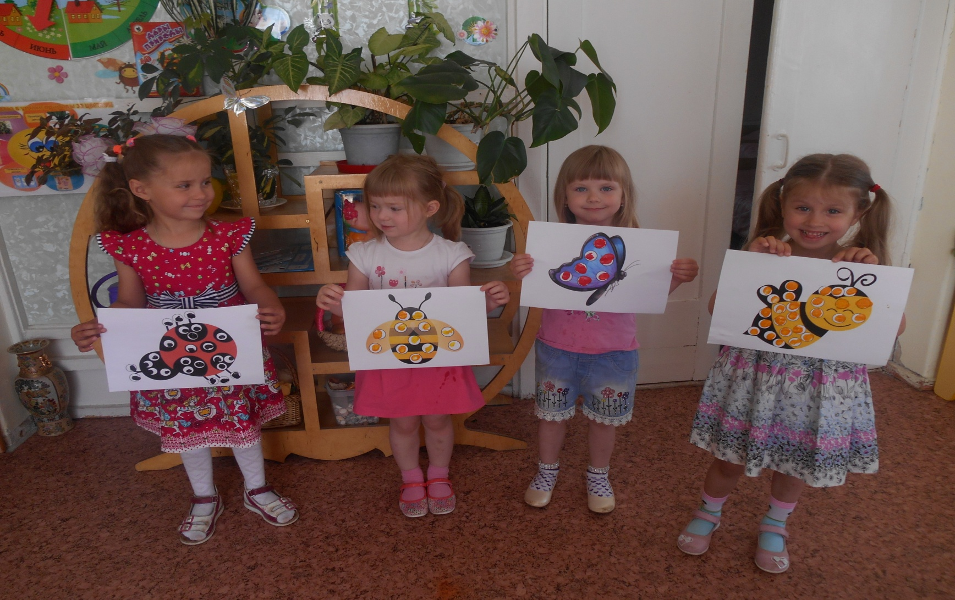

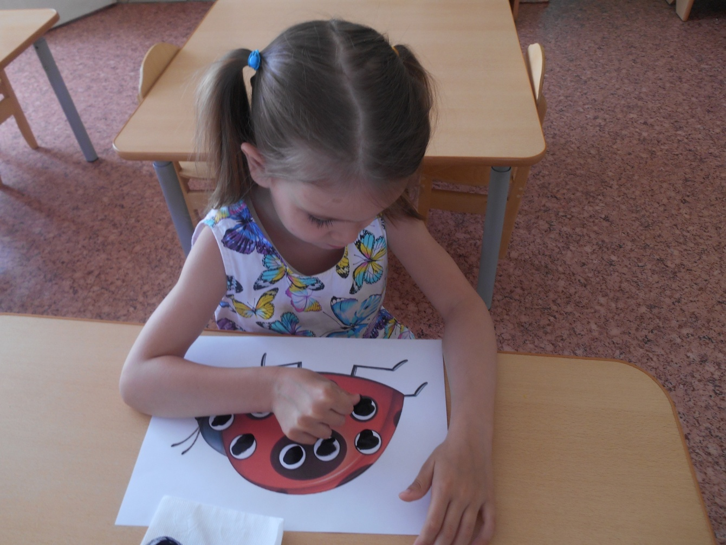

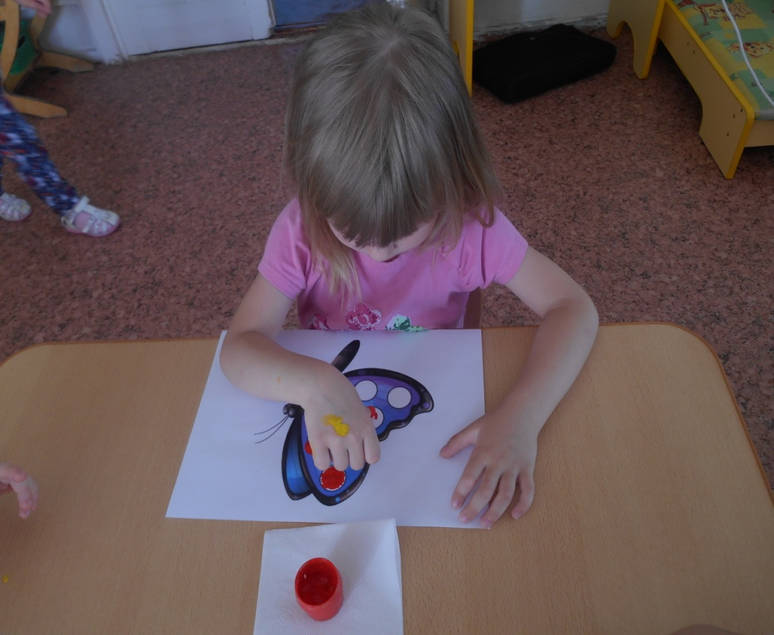

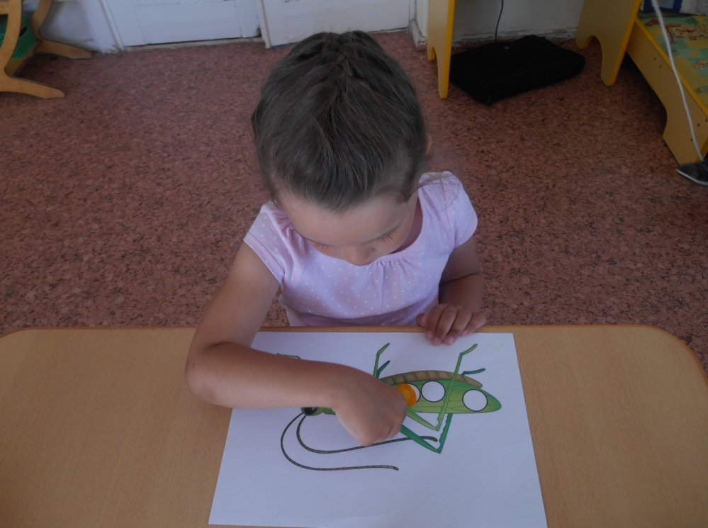

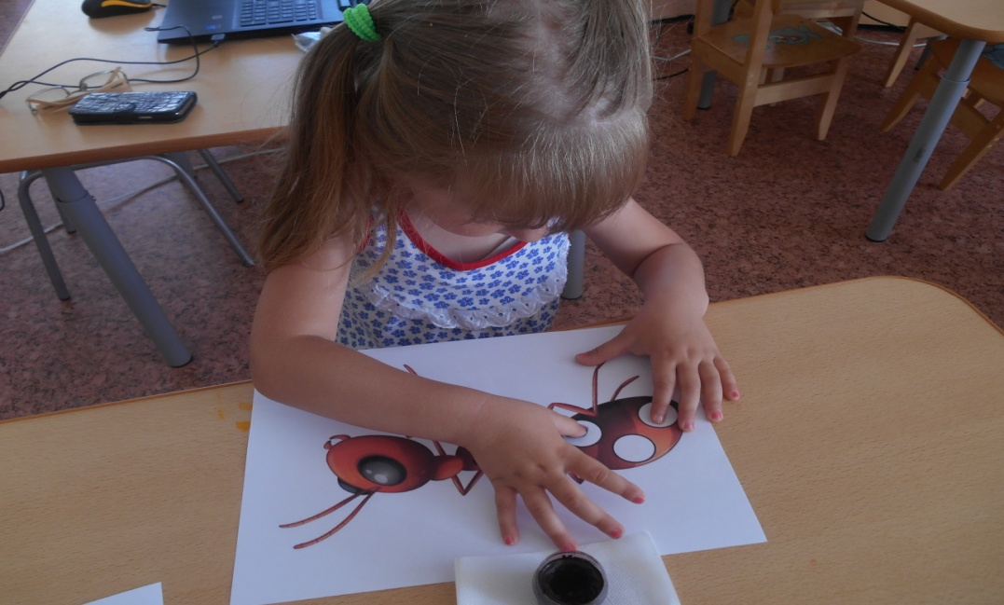

Пластилинография

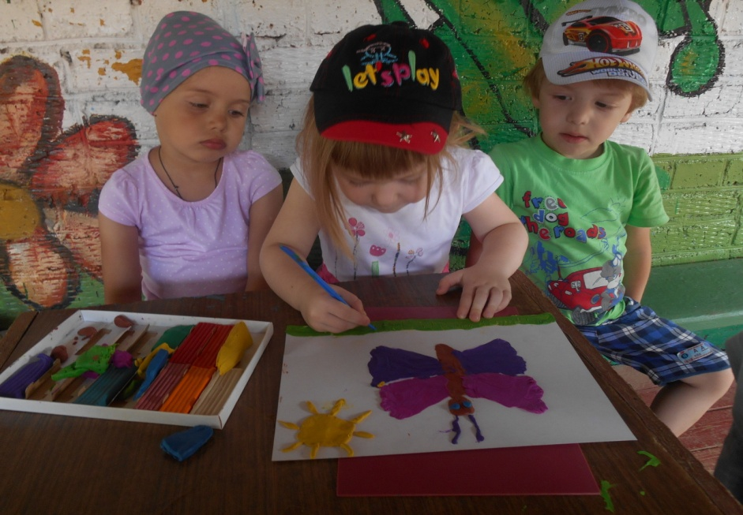

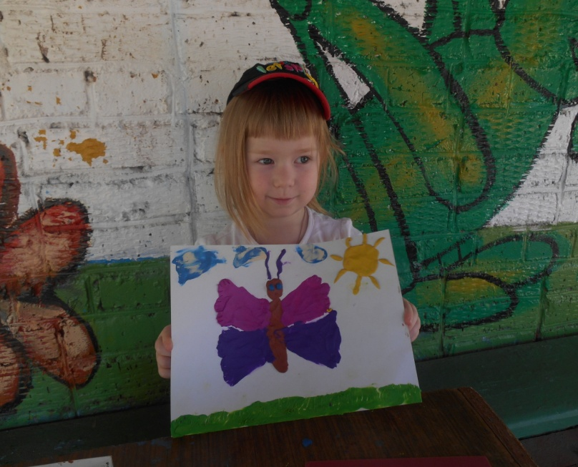

Соедини по точкам
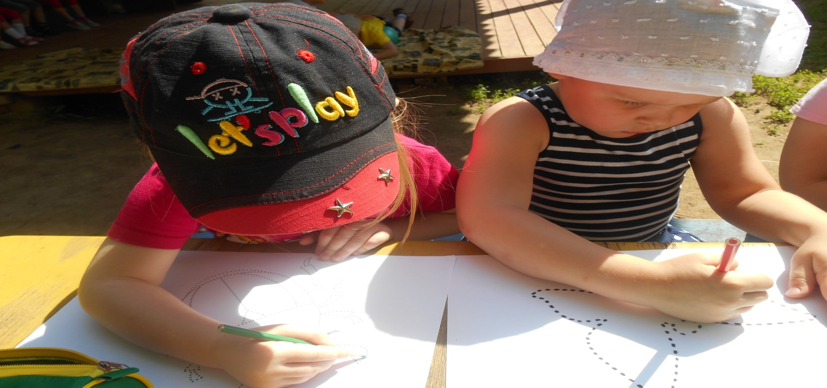

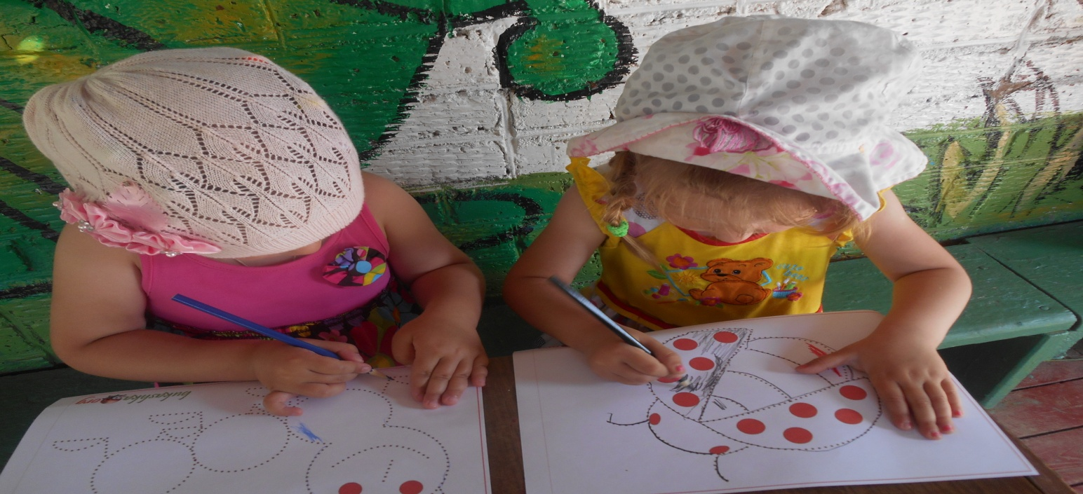

Маленькие художники

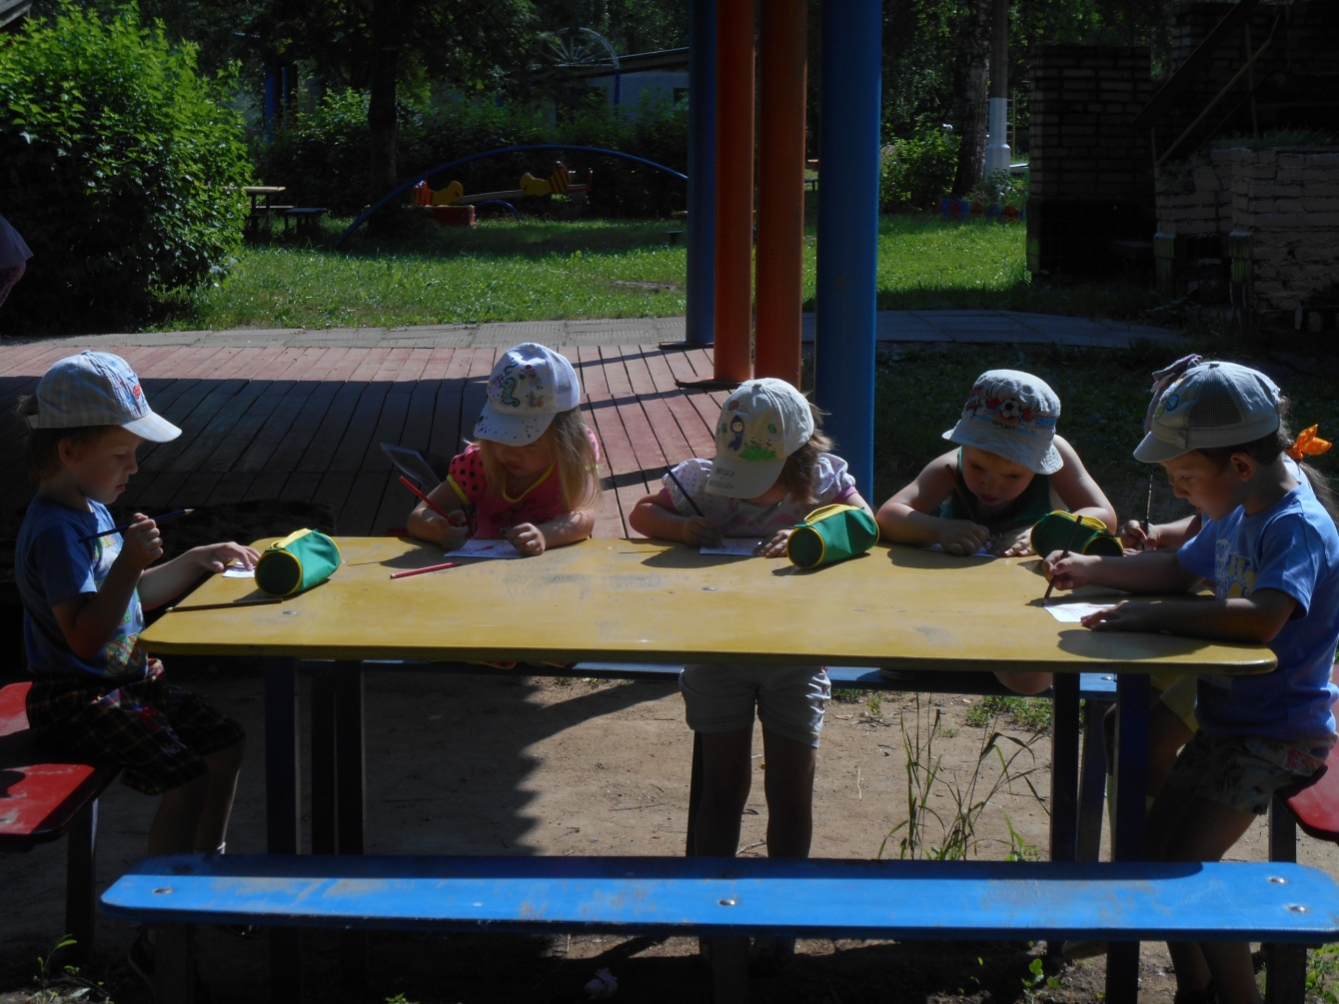

Раскрашиваем насекомых

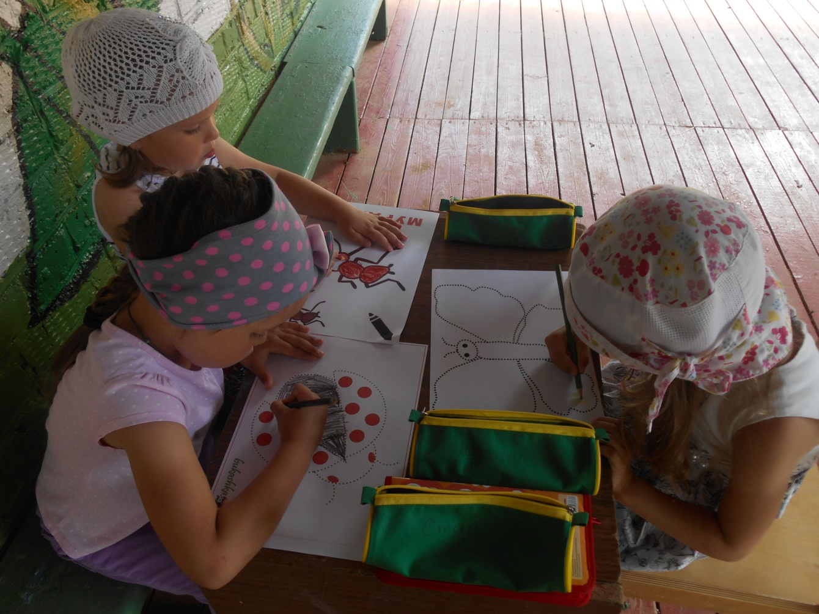

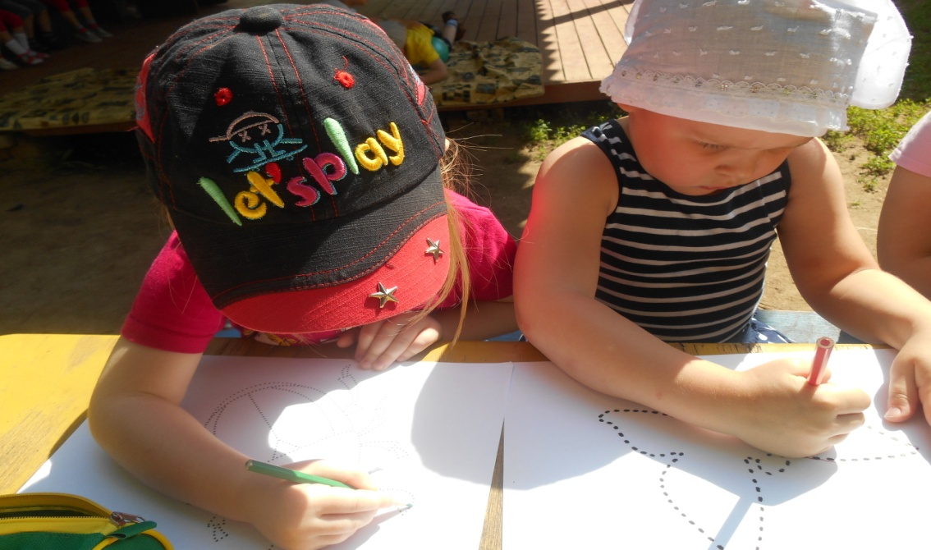

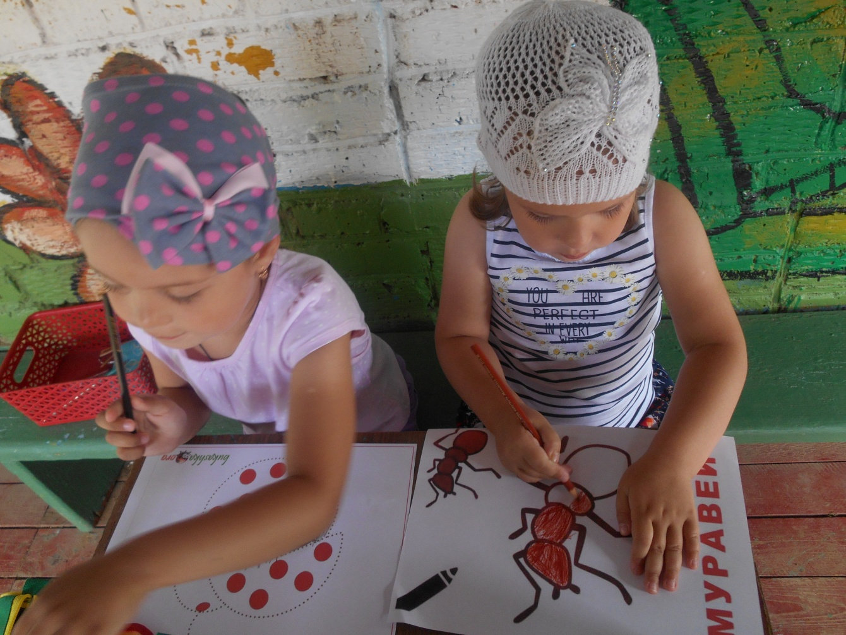

Игры из лэпбука «Насекомые»
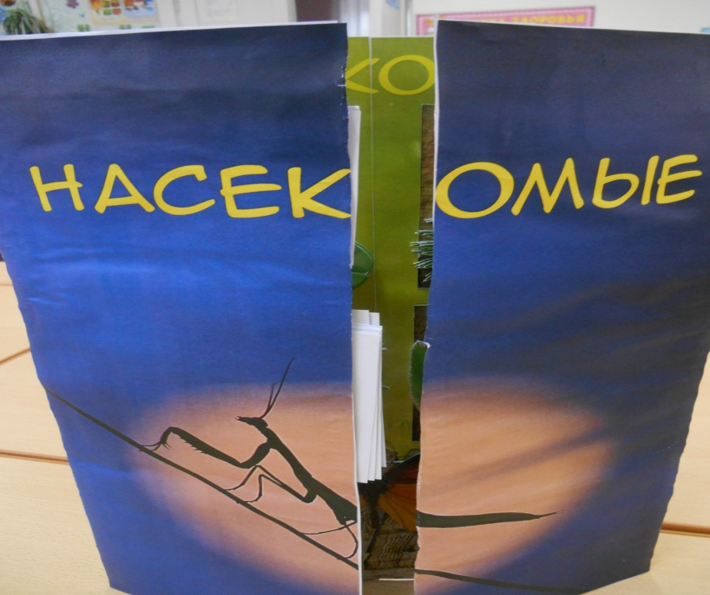

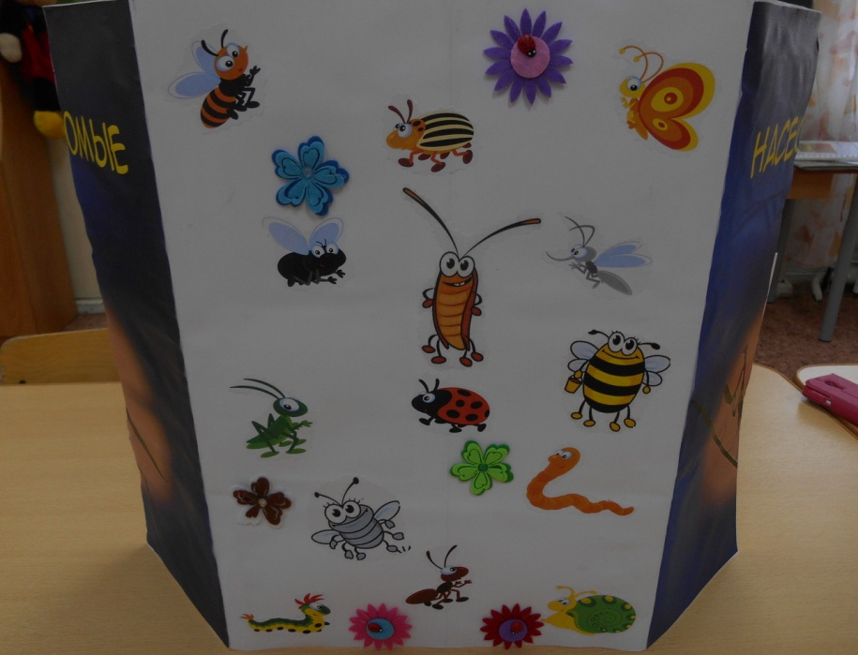

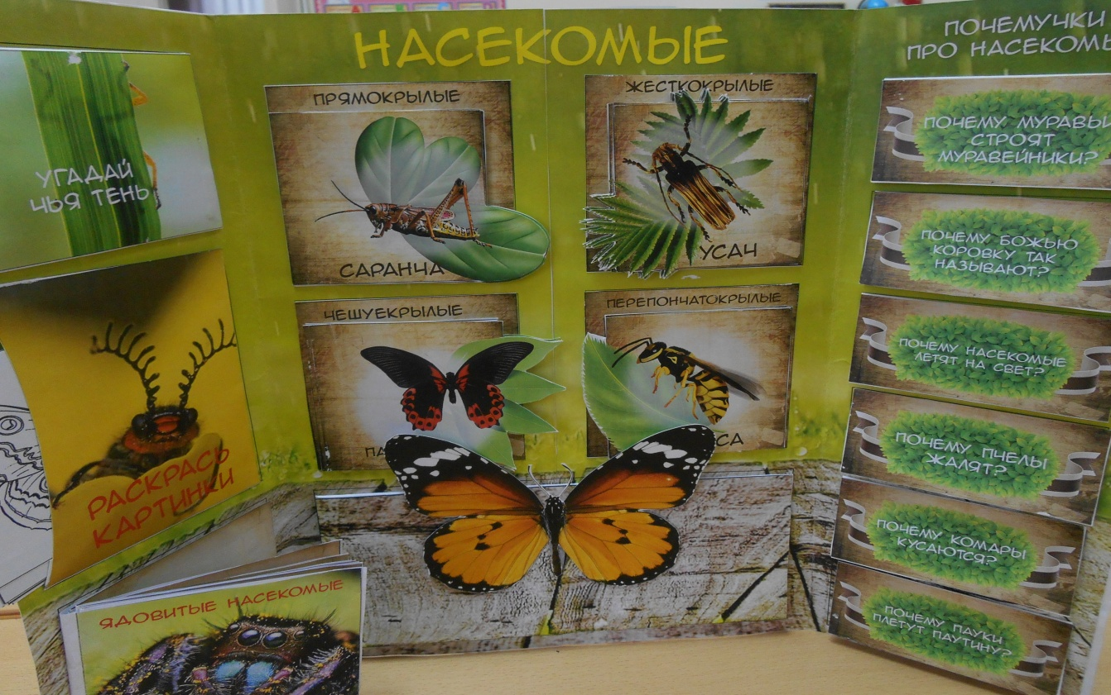

Игра «Чья тень»
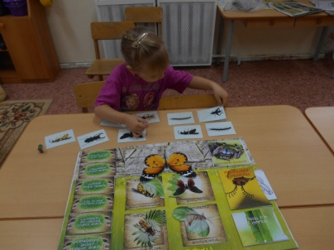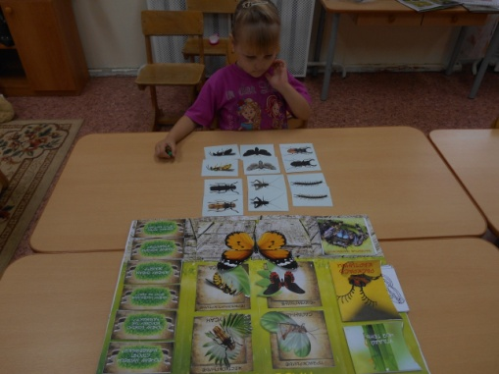

«Разные жуки»
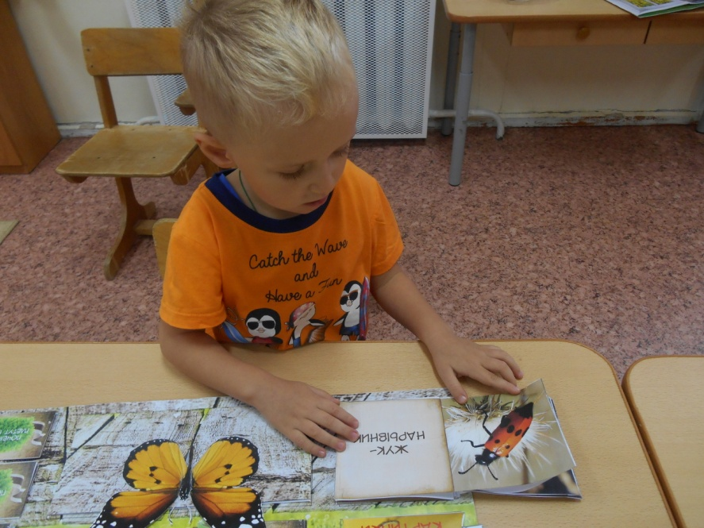
«Какие красивые бабочки!»
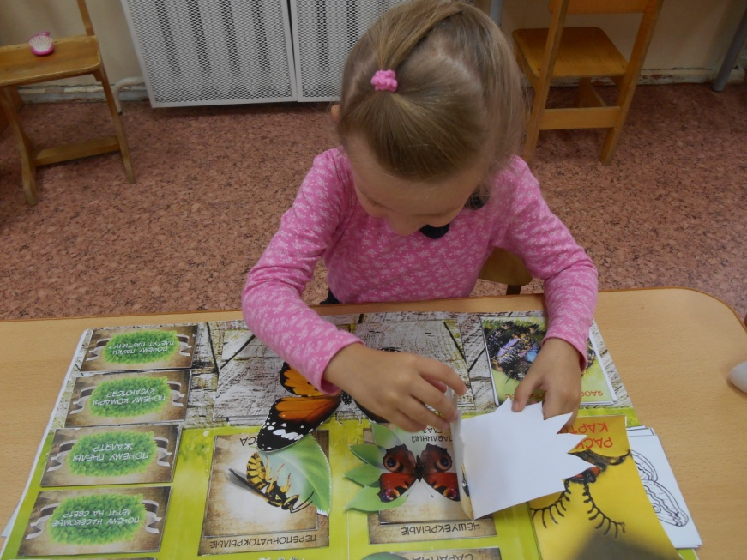
«Пчелы, осы, шмели»
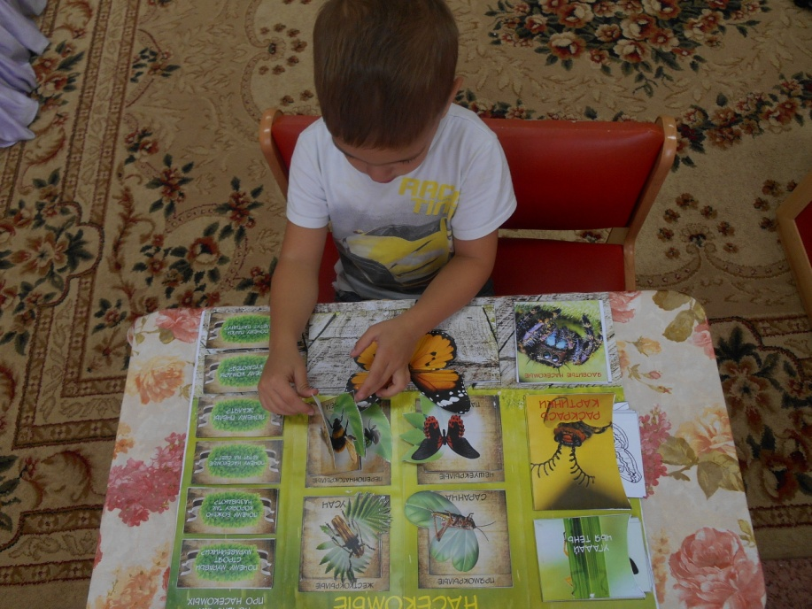

Отгадай загадку

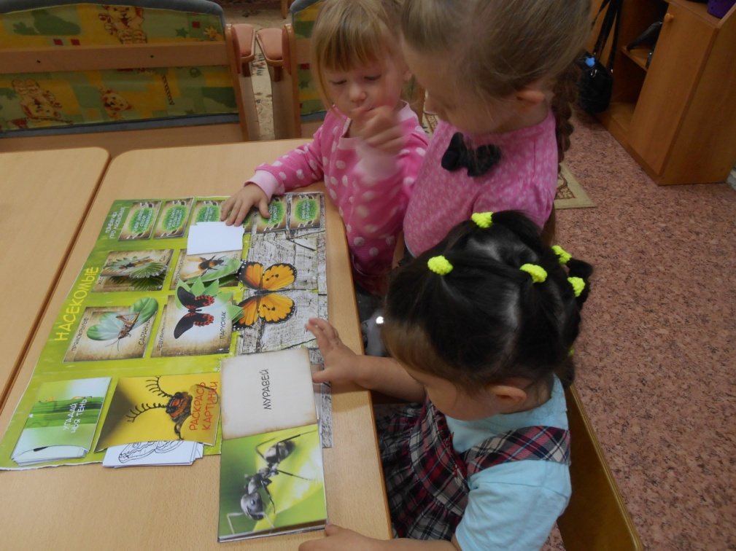

Совместные работы родителей и детей

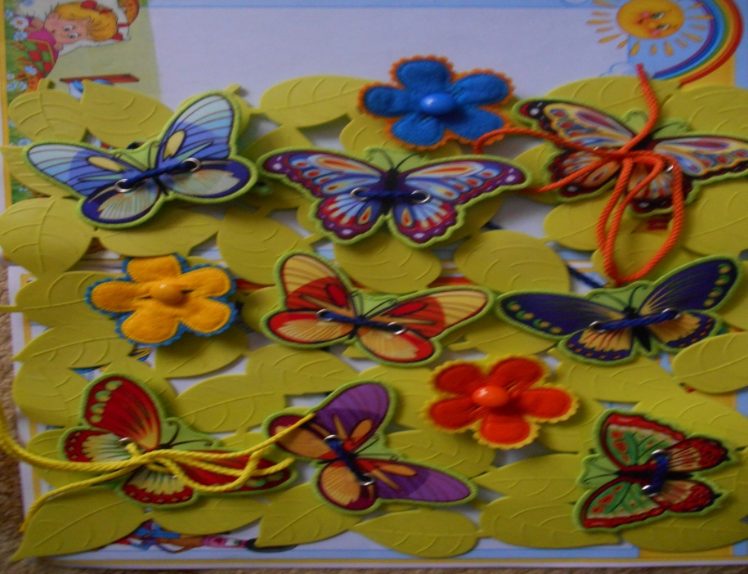
Семья Антоновых
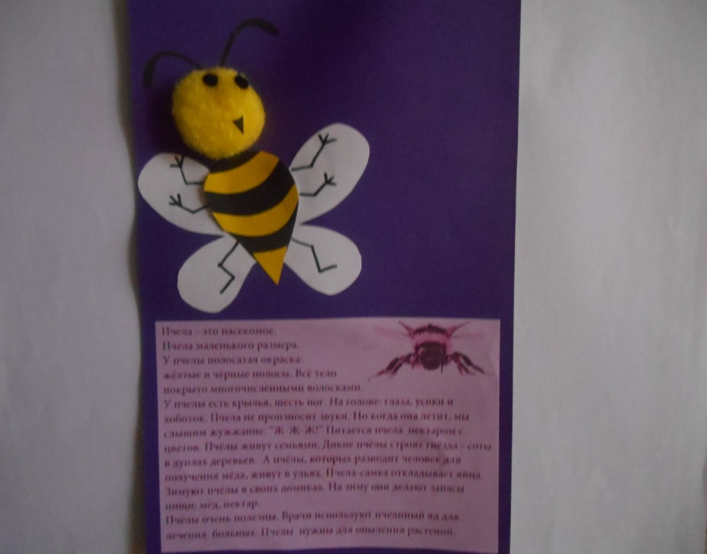

Семья Башкатовых
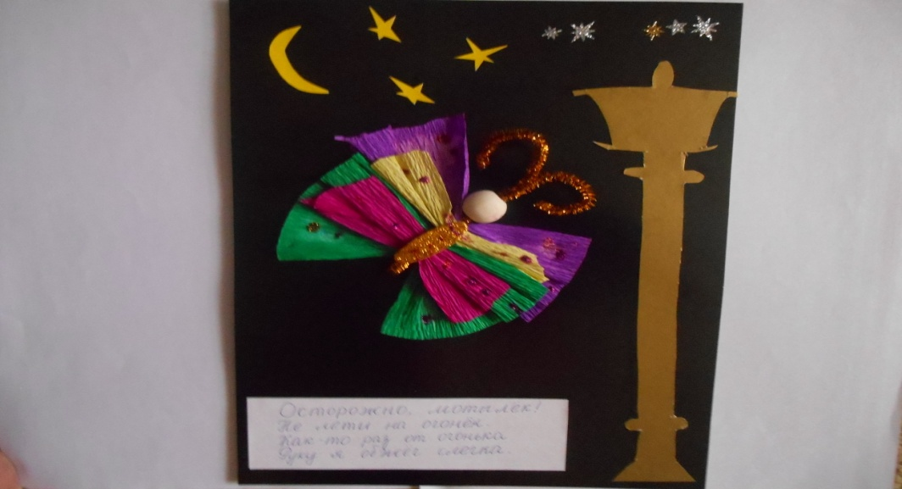
Семьи Кучеровых и Абрамовых
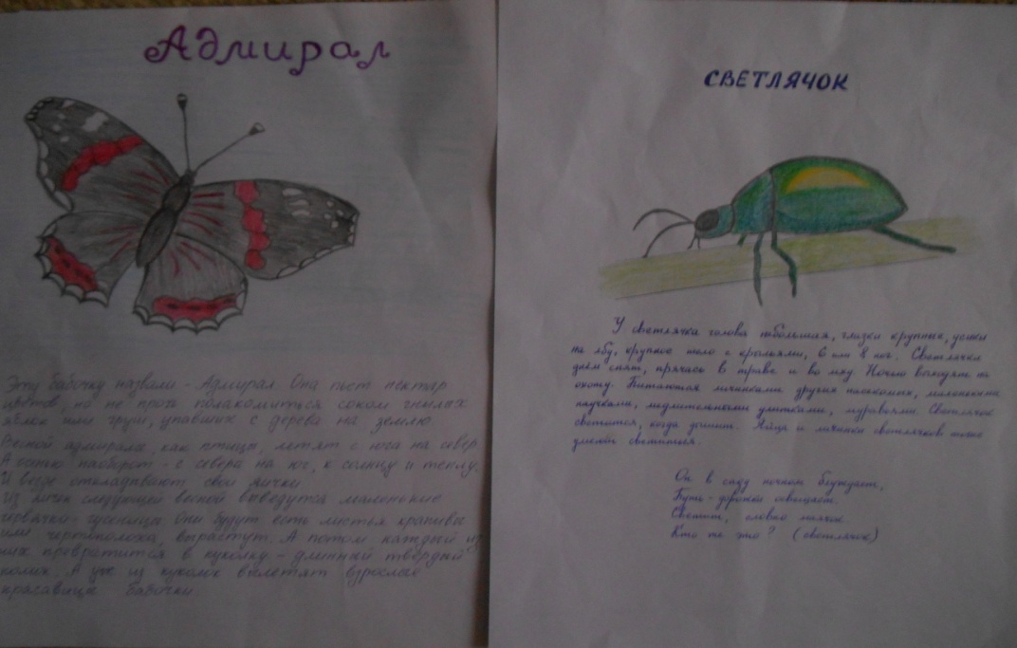

Семья Тарасовых
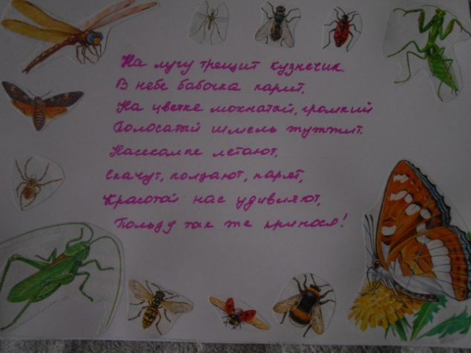

Семья Калашниковых
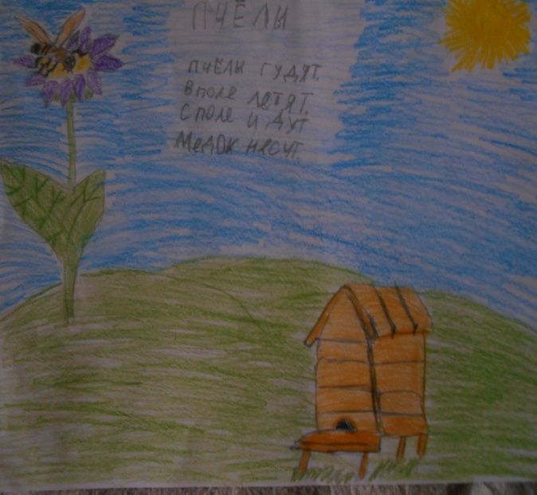
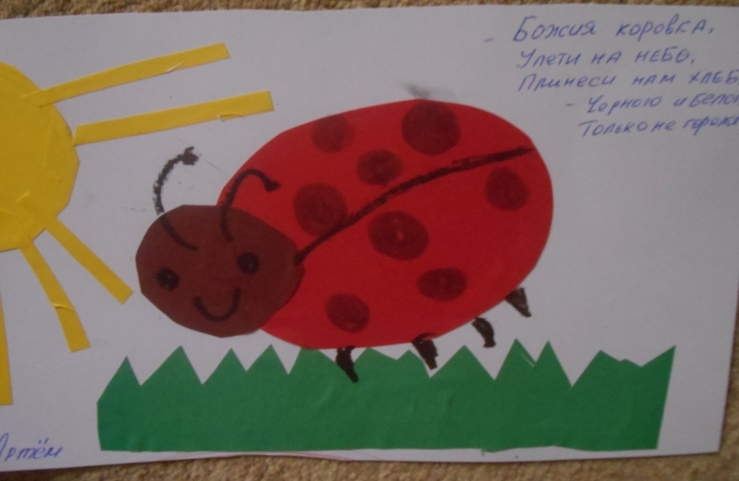
Семьи Соловьевых и Агафоновых
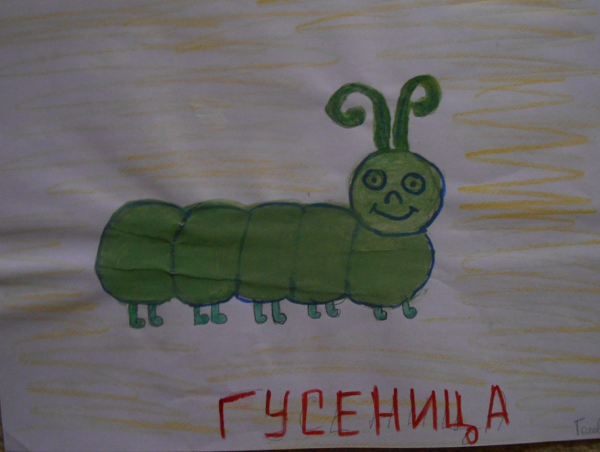

Семья Сикорских
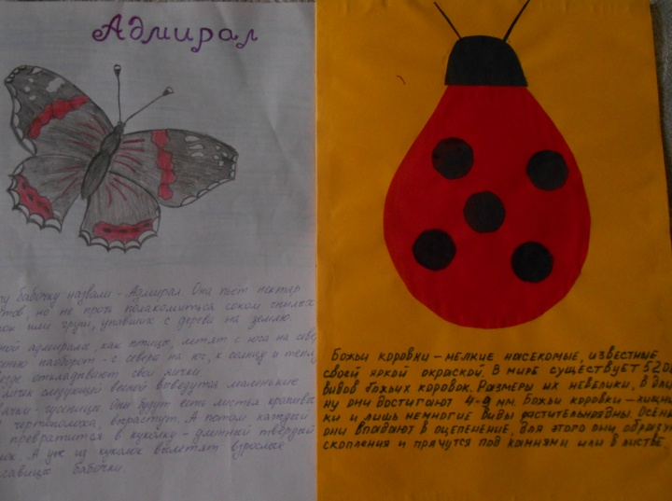семья Бугровых
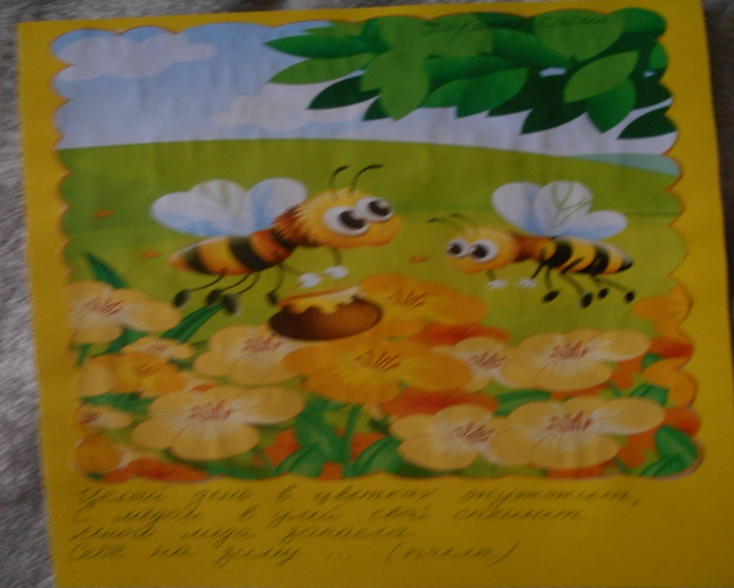
Семья Боровковых

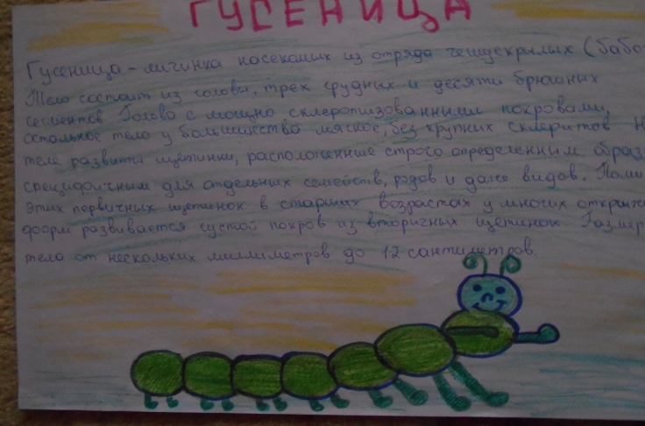

Поделка из бросового материала «Гусеница»

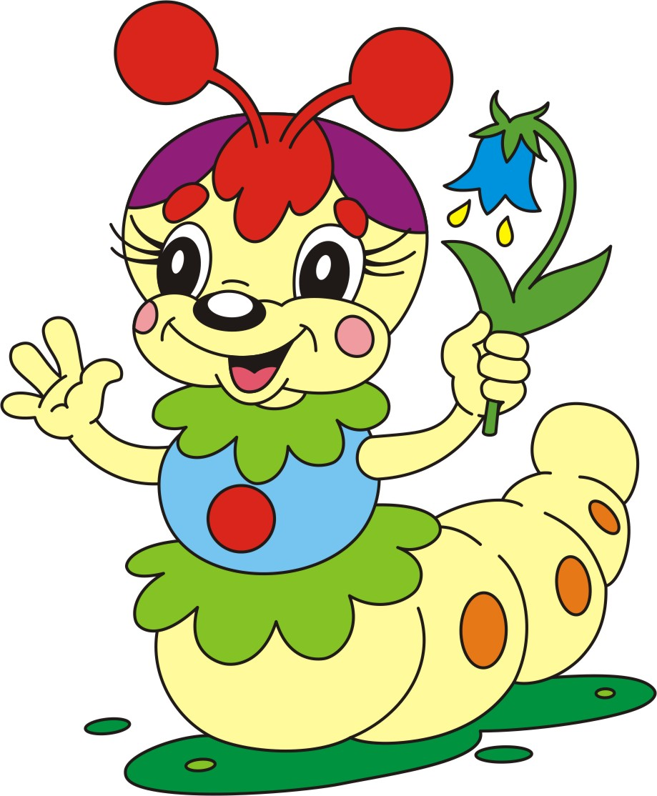

Мастер-класс «Гусеница» своими руками

Выполнила воспитатель Хайбулина Н.Г.

Цель: Развитие художественно-творческих способностей детей, ручной умелости, воображения, поддерживать проявления фантазии и самостоятельности детей при изготовлении поделки.

Необходимый материал:
Коробочки из киндер яиц
Разноцветные нитки для вязания
Двухсторонний скотч
Бусинки для носа и глазок
Резинка
Иголка
Ножницы
Немного клея

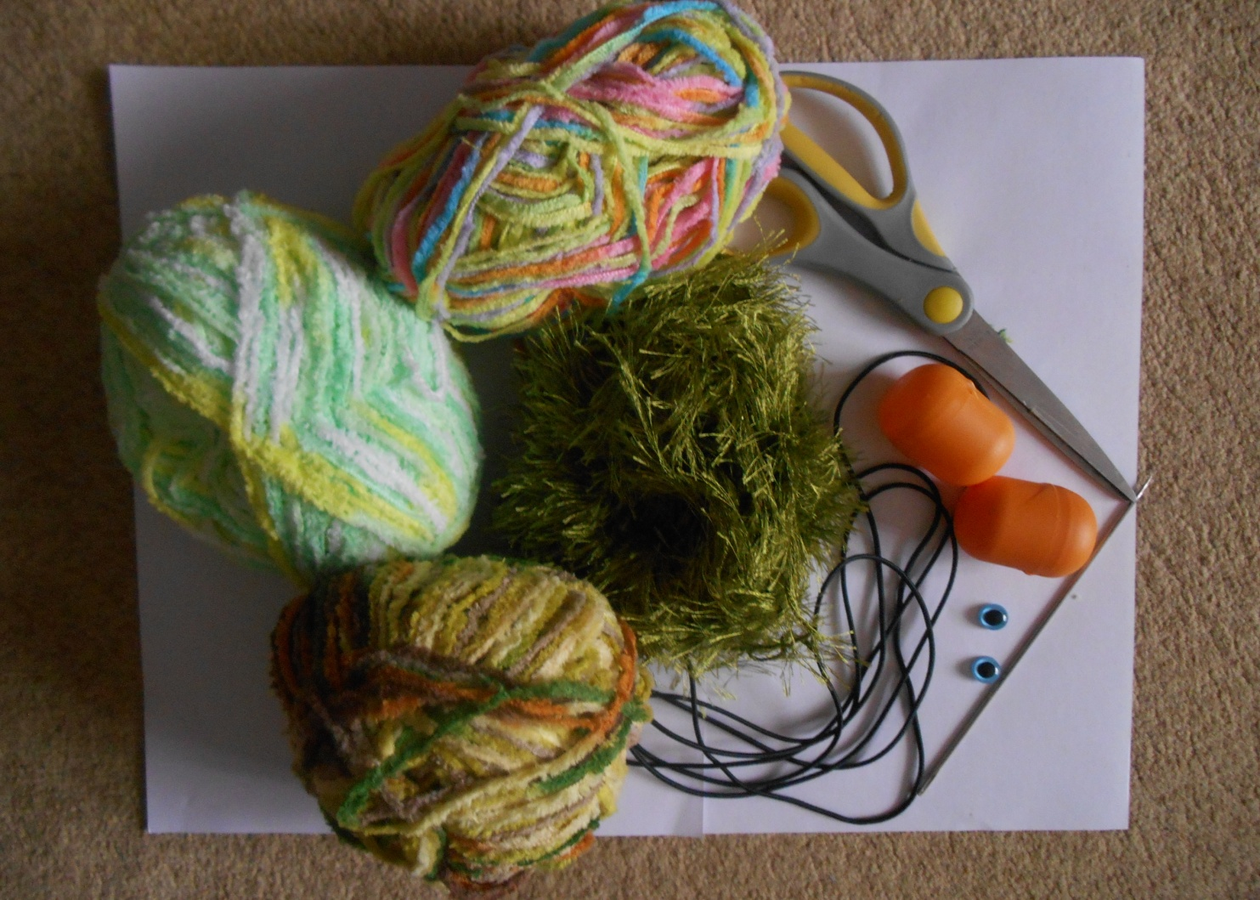

Пошаговый процесс изготовления
По листочку всё ползёт
И края его грызёт.
А когда чуть подрастёт,
В кокон тело завернёт.
А ещё через мгновение,
Людям всем на удивление,
Выбравшись из заточения,
Бабочкой она вспорхнёт.

1Большой иглой проделываем отверстия в коробочках из под киндеров.

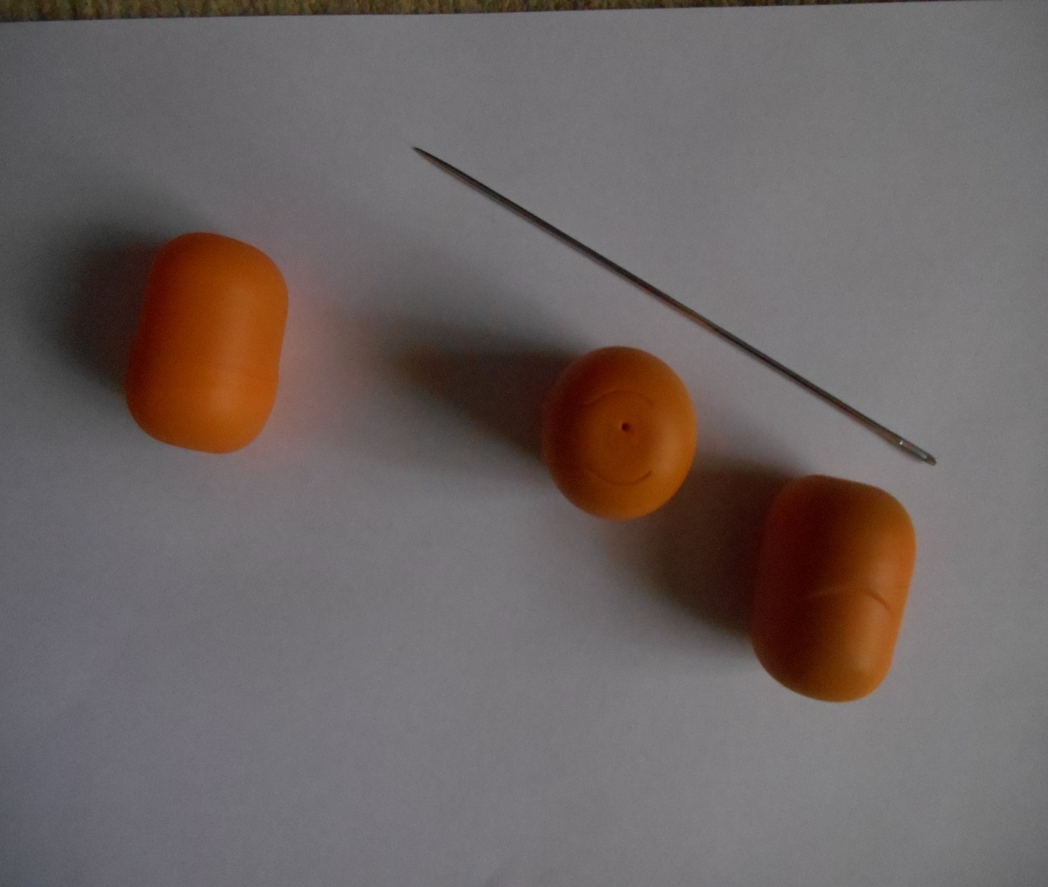

2. Вязальные нитки нарезаем мелко (буквально в пух).
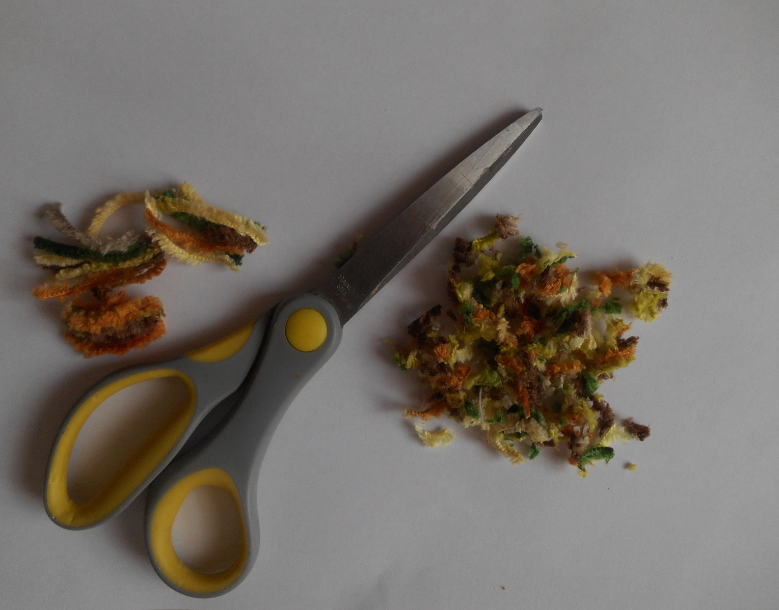

- Аккуратно оклеиваем коробочки двусторонним скотчем.

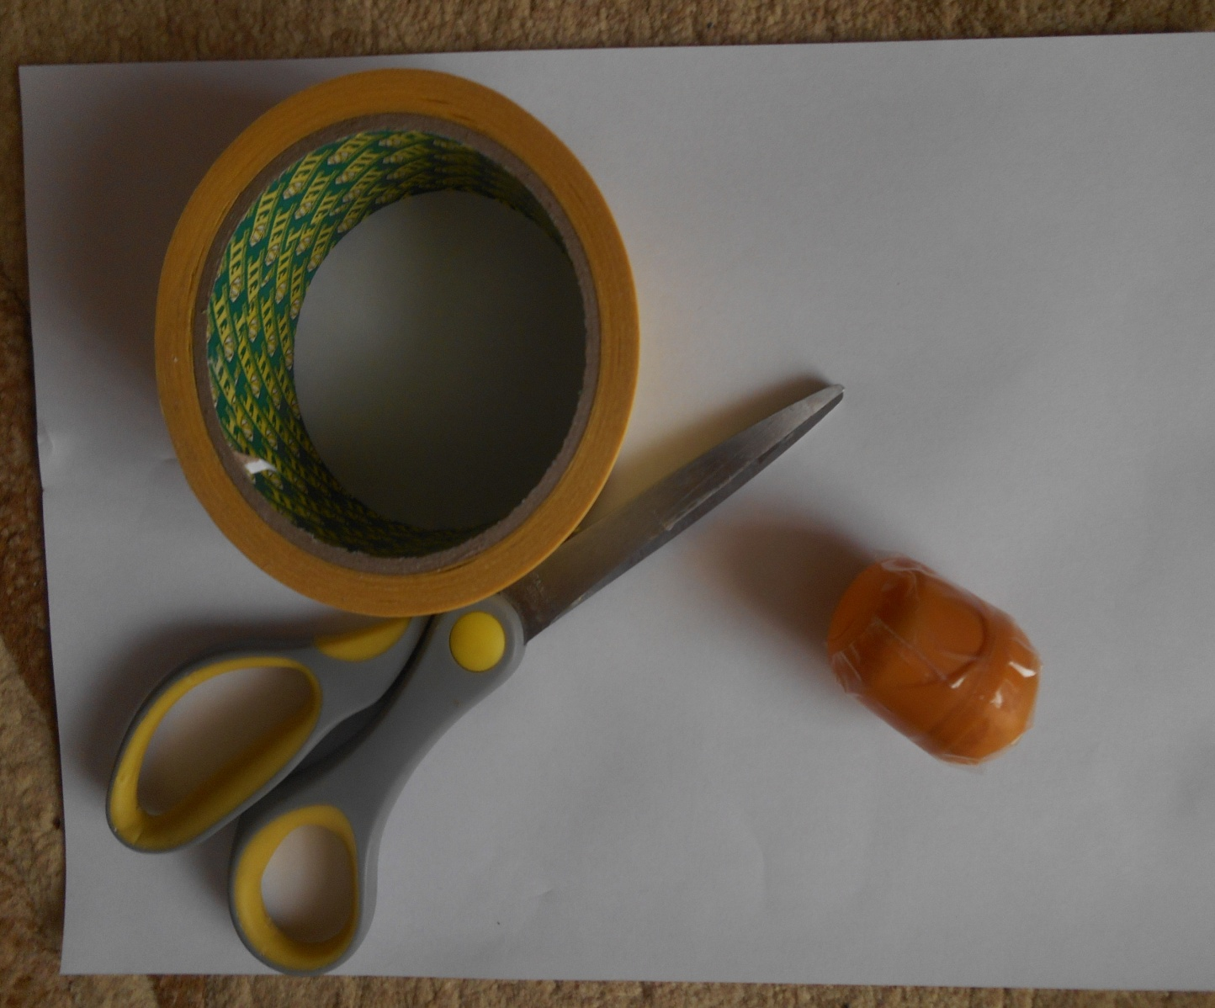

4. После этого снимаем со скотча верхнюю плёнку. Посыпаем сверху на скотч нарезанные нитки и плотно их прижимаем.

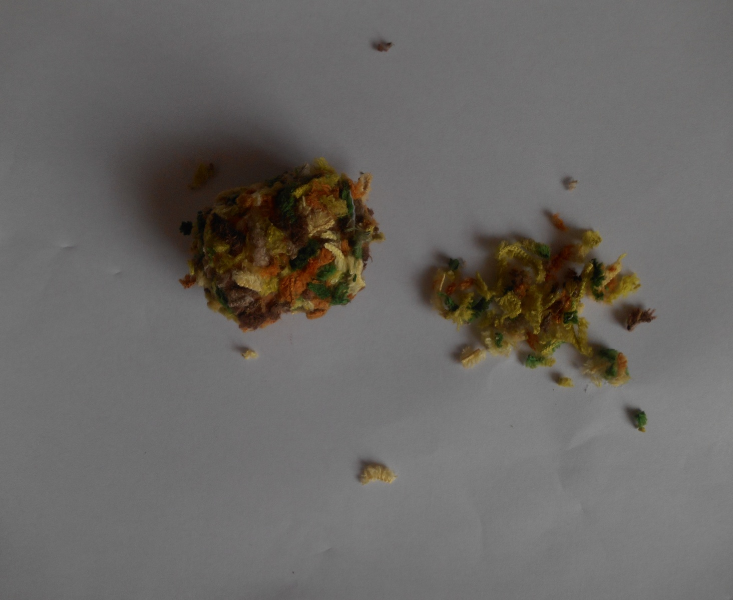

4. Обрабатываем все яйца, используя нитки разного цвета.

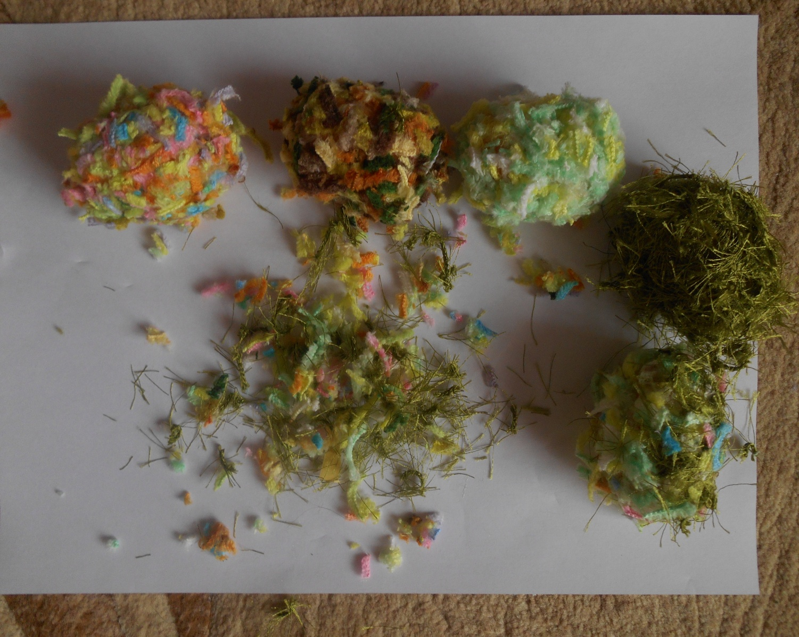
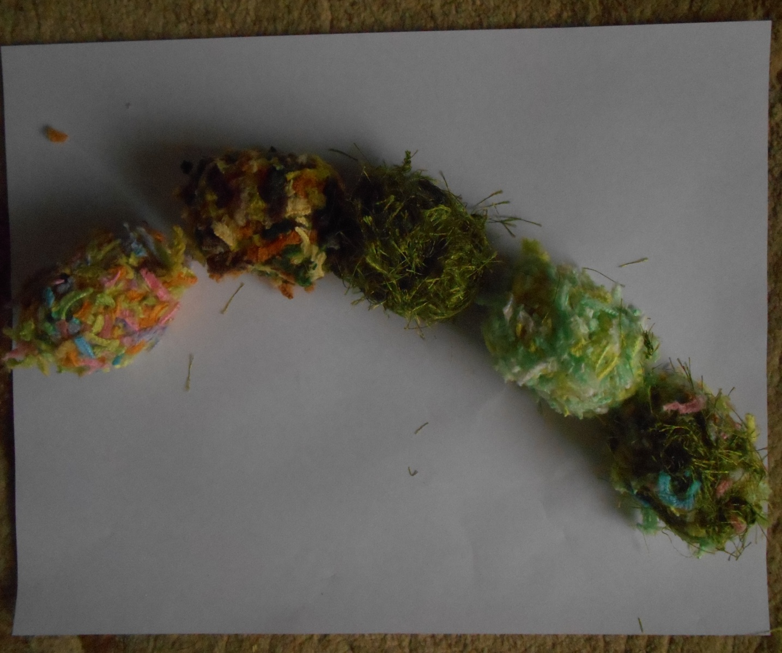

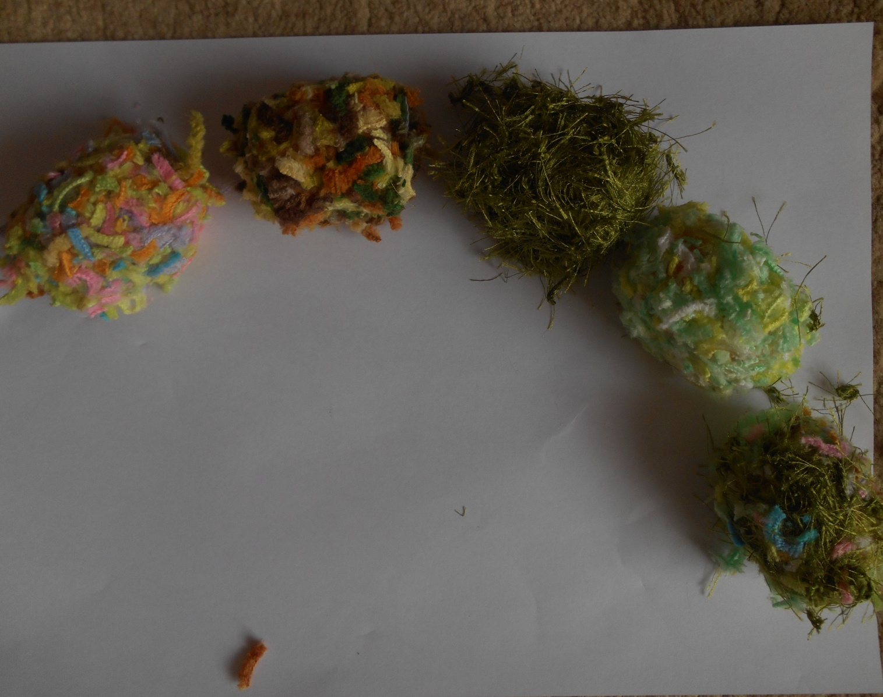

5. Необходимо скрепить все звенья гусеницы. Продеваем нить сквозь первую коробочку. Это легко сделать с помощью толстой длинной иголки , проколов слой двухстороннего скотча.
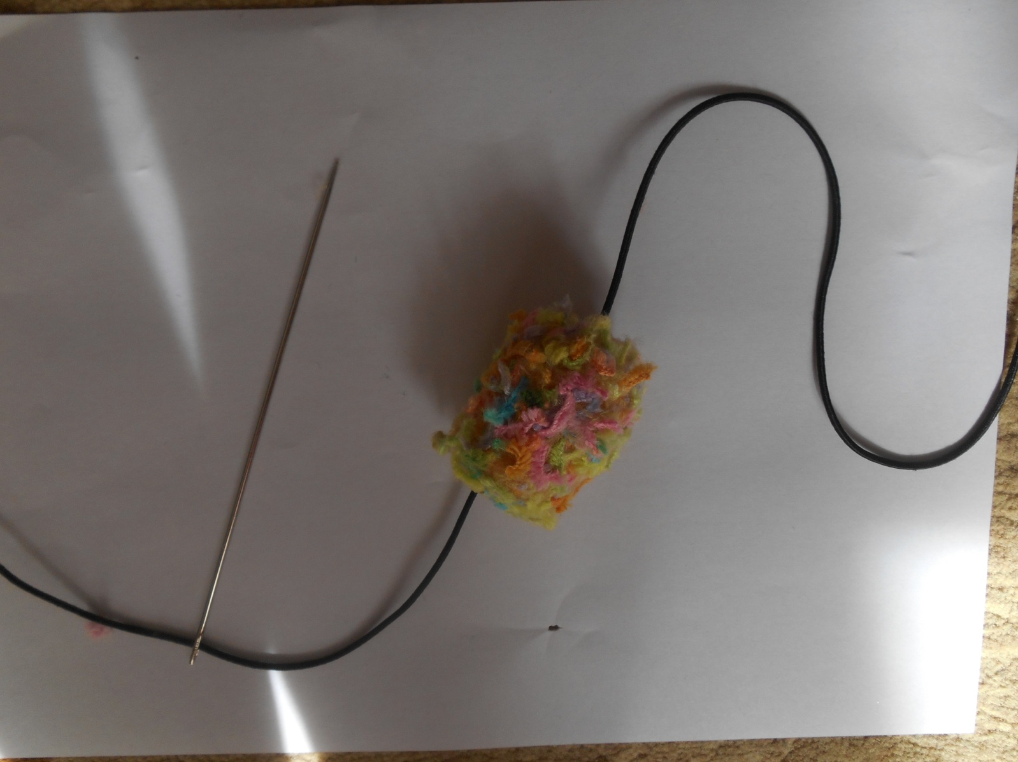
7. Нанизываем на резинку остальные коробочки, собирая гусеницу.
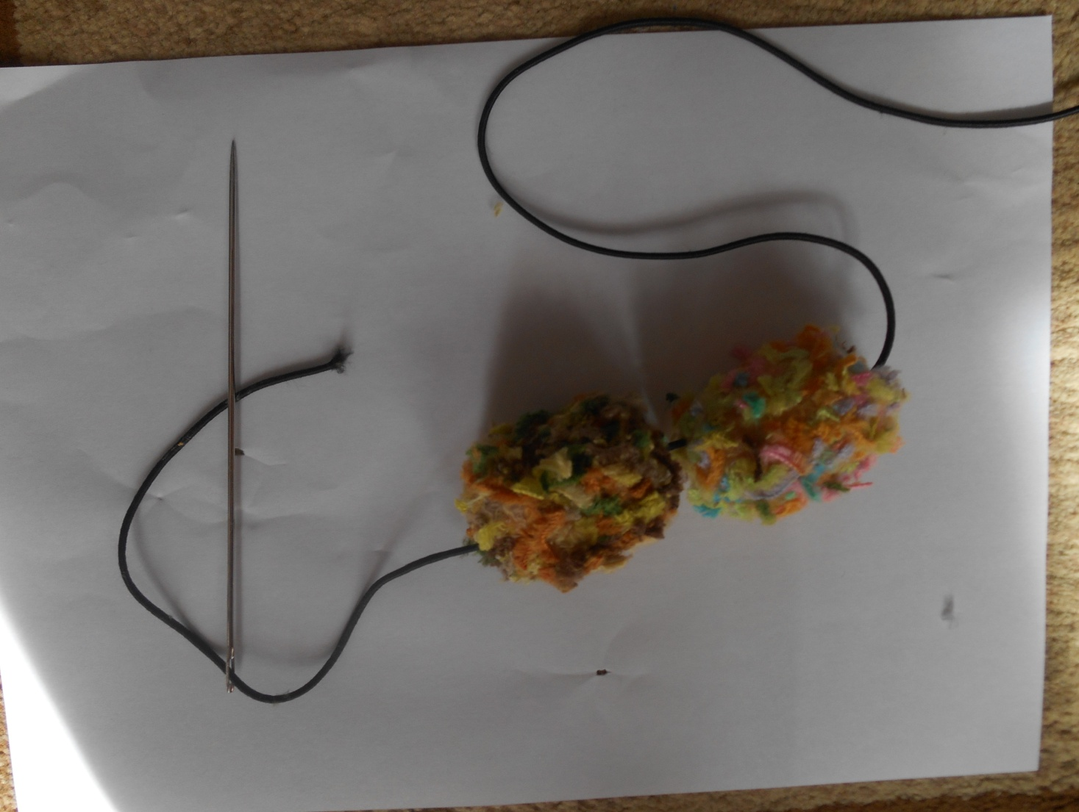
8. Последнюю коробочку фиксируем узелком.

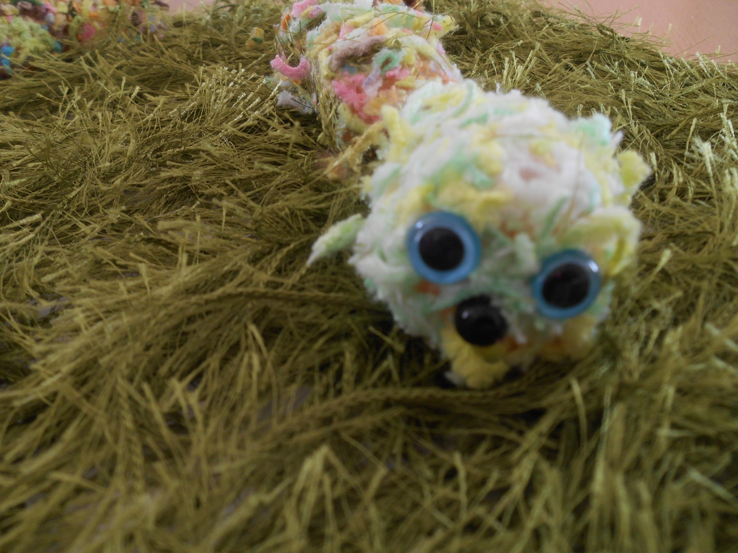
9. Наклеиваем глазки, носик, клеем момент.

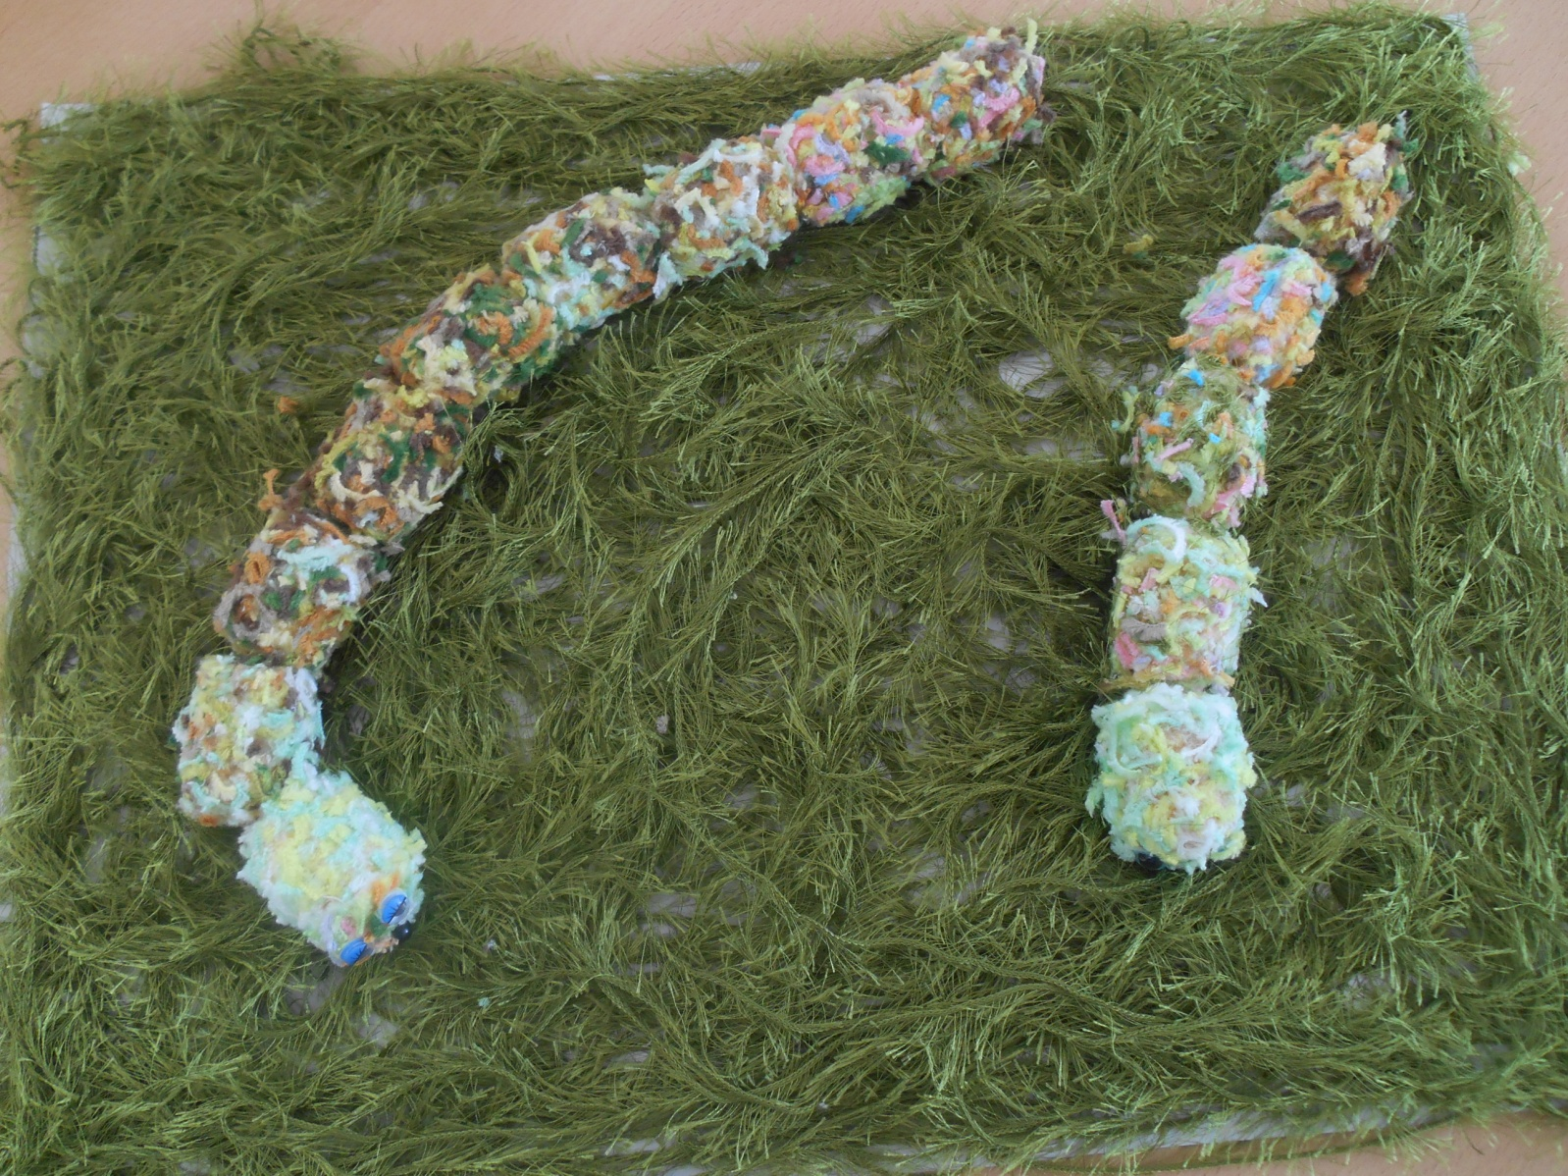
10. Гусеница готова.

